计算机网络复习指南



更新日期 | 更新内容 | 说明
2022/04/20 | 初次编写
2022/05/04 | 内容订正

编写：张祥飞

目录
一、计算机网络的基本概念 1
1. 计算机网络发展过程 1
2. 计算机网络定义和功能 1
3. 计算机网络组成和结构 2
4. 计算机网络分类 2
5. 计算机网络的性能指标 重点 2
6. 网络标准化组织 4
二、计算机网络体系结构 5
1. 计算机网络体系结构的概念 5
2. 网络通信的层次特性 5
3. 典型参考模型：ISO/OSI参考模型和TCP/IP参考模型 6
4. 总结 7
三、物理层 8
1. 数据通信基础 8
2. 传输介质（有线传输介质和无线传输介质） 12
3. 总结 13
四、数据链路层 14
1. 数据链路层的定义、功能和设计方法 14
2. 可靠传输机制和滑动窗口协议 14
3. 差错校验方法 21
4. 动态分配信道-CSMA/CD协议 22
5. 动态分配信道-CSMA/CA协议 23
6. PPP协议和HDLC协议的基本工作原理 23
7. 局域网技术 25
8. 数据链路层的交换 27
9. 总结 29
五、网络层 30
1. 网络层的定义、功能和设计方法 30
2. 分组交换：虚电路和数据报 30
3. 路由的基本原理 31
4. 路由算法的分类和基本原理 33
5. 网络互联：Inertnet的网络层 37
6. 总结 43
六、传输层 44
1. 传输层的定义、功能和设计方法 44
2. UDP协议 44
3. TCP协议 44
4. TCP可靠传输 47
5. TCP流量控制 48
6. TCP的拥塞控制机制 48
七、应用层 51
1. 电子邮件相关协议（SMTP、MIME、POP3、IMAP）的基本原理 51
2. 远程登录（telnet）和文件传输（FTP）协议的基本原理 52
3. 万维网（WWW）的基本原理 53
4. 域名服务（DNS）的基本原理 53
各章节重点知识总结 55

一、计算机网络的基本概念
考试大纲：
- 计算机网络发展过程：从面向终端分布的计算机系统到Internet。
- 计算机网络定义和功能
- 计算机网络组成和结构
- 计算机网络类型
- 计算机网络的性能指标
- 网络标准化组织

计算机网络发展过程
- 计算机网络发展过程
- 联机系统阶段：计算机—通信线路—终端（以单个主机为中心的星型网络，各个终端共享主机的资源。又叫一机多终端。）线路控制器—多重线路控制器—通信控制器—前端处理机、集中器
- 计算机互联网络阶段：计算机与计算机之间直接进行通信，以ARPANET为代表，分成通信子网和资源子网（特点:用户不仅可以共享通信子网的资源，还可以共享资源子网的资源。真正意义上的网络。）
- 标准化网络阶段：IBM的系统网络体系结构（SNA）/ISO制定的OSI（开放系统互连模型OSI），使不同体系结构的计算机网络都能互连。（特点:实现标准化）
- 网络互联和高速网络（特点是综合化和高速化。这样的网络叫做综合业务数字网ISDN。(一线通)）计算机网络之间的互联，以Internet为代表的全球IP网络

计算机网络定义和功能
- 计算机网络的定义
说法一：计算机网络是指一些互相连接的、自治的计算机系统的集合。
说法二：计算机网络是一个将分散的、具有独立功能的计算机系统，通过通信设备与线路连接起来，由功能完善的软件实现资源共享和信息传递的系统。

- 计算机网络的功能
资源共享(硬件、软件和数据共享)、数据通信能力(数据传输)、负载均衡、分布式处理和提高计算机可靠性。

计算机网络组成和结构
计算机网络组成：由计算机（客户机、服务器）、工作站、通信设备（网络连接设备分为网络连接件、网内连接设备、网间连接设备）、传输介质（通信线路）、网络软件（网络操作系统）组成。

计算机网络分类
- 按分布范围：广域网WAN、城域网MAN、局域网WAN、个人区域为网PAN
- 按使用者：公用网（中国电信）、专用网（军队、政府、银行等）
- 按交换技术：电路交换、报文交换、分组交换
- 按拓扑结构：总线型、星型、环型、网状型（常用于广域网）
- 按传输技术：广播式网络、点对点网络

计算机网络的性能指标 重点
  - 速率
速率即数据率或称数据传输率或比特率，是计算机网络中最重要的性能指标。
速率是数据的传送速率，单位是bit/s，有时写为bps，或b/s，（kb/s，Mb/s，Gb/s）
速率： 存储容量1Byte(字节) = 8bit(比特)
千 1Kb/s = 10³b/s 1KB = 2¹⁰B = 1024B = 1024*8b
兆 1Mb/s = 10³Kb/s = 10⁶b/s 1MB = 2¹⁰KB = 1024KB
吉 1Gb/s = 10³Mb/s = 10⁶Kb/s = 10⁹b/s 1GB = 2¹⁰MB = 1024MB
太 1Tb/s = 10³Gb/s = 10⁶Mb/s = 10⁹Kb/s = 10¹²b/s 1TB = 2¹⁰GB = 1024GB

  - 带宽
带宽用来表示网络的通信线路传送数据的能力，通常是指单位时间内从网络中的某一个点到另一个点所能通过的“最高数据率”。单位是“比特每秒”，b/s，Kb/s，Mb/s，Gb/s等
链路带宽是指在发送端能发送的最高数据率，是理想中的极限传输数据率，实际的传输速率比带宽小。

  - 吞吐量
在单位时间内通过某个网络（或信道、接口） 的数据量。单位是b/s，Kb/s，Mb/s，Gb/s等
吞吐量受网络的带宽或网络的额定速率限制。
带宽是最高数据率，速率是实际的传输数据率，吞吐量所有链路上的速率之和

  - 时延
数据（一个报文或分组，甚至比特）从网络（或链路）的一端传送到另一端所需要的时间
- 发送时延（传输时延）：主机或路由器发送数据帧所需要的时间。就是从发送第一个数据帧的第一个比特开始，到该帧的最后一个比特发送完毕的时间。
发送时延 = $\frac{数据帧长度(bit)}{发送速率(bit/s)}$
- 传播时延
电磁波在信道中传播一定距离需要花费的时间。
传播时延 = $\frac{信道长度(m)}{电磁波在信道上的传播速率(m/s)}$
- 排队时延
分组经过在经过网络传输时要经过许多路由器，要在路由器中等待转发。
- 处理时延
主机或路由器在收到分组时要花费一定的时间进行处理。

总时延 = 发送时延+传播时延+排队时延+处理时延
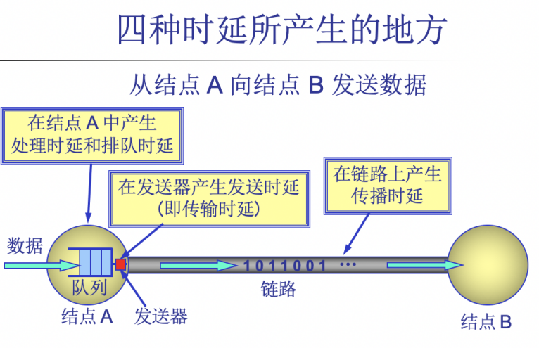

  - 时延带宽积
时延带宽积表示的是一个管道的体积，表示这个链路可容纳的比特，或者说同一时刻正在链路上传送的数据。
时延带宽积 = 传播时延 * 带宽
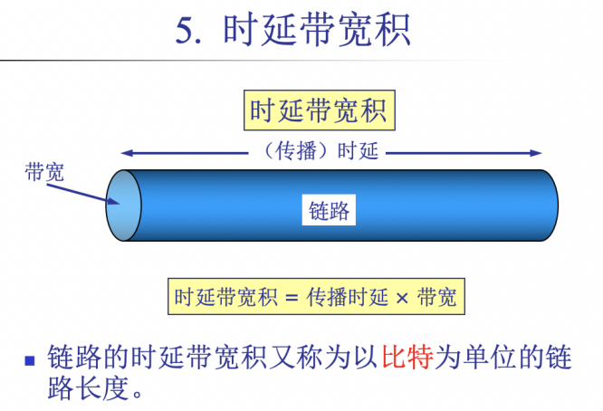
  - 往返时间
A向B发数据后需要收到B发回的确认信息才会继续发送数据，A发完数据后等待确认信息的时间就是往返时间（RTT）。
往返时延(RTT) = 2 * 传播时延 = 2 * $\frac{信道长度(m)}{电磁波在信道上的传播速率(bit/s)}$
有效数据率 = $\frac{数据长度(bit)}{发送速率\left(\frac{bit}{s}\right)+RTT(s)}$

  - 利用率
    - 信道利用率：某信道有百分之几的时间是被利用的（有数据通过）。
信道利用率 = $\frac{有数据通过的时间}{总时间}$
    - 网络利用率：全网络的信道利用率的加权平均值。
信道利用率并非越大越好，当利用率增大时，信道引起的时延也会迅速增加。
信道利用率或网络利用率过高就会产生非常大的时延。
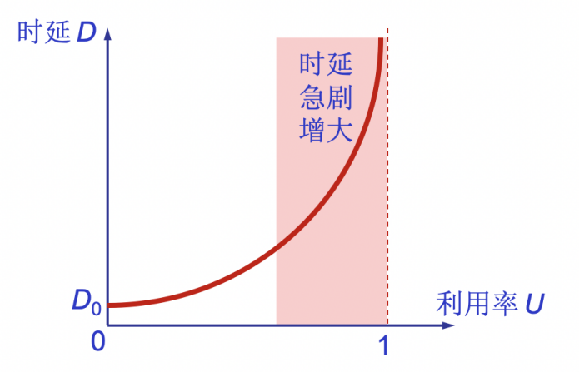

网络标准化组织
  - 法定标准：由权威机构制定的正式的、合法的标准 OSI
  - 事实标准：某些公司的产品在竞争中占据了主流，时间长了，这些产品的协议和技术jiu成了标准 TCP/IP
  - 标准化形式：
    - 互联网草案 —— 这个阶段还不是RFC文档 （已取消）
    - 建议标准 —— 从这个阶段开始成为RFC文档
    - 互联网标准 —— 经过长期检验，证明某个建议标准可以成为互联网标准。

二、计算机网络体系结构
考试大纲：
- 网络通信的层次特性，计算机网络体系结构的概念
- 典型参考模型：ISO/OSI参考模型和TCP/IP参考模型
- 网络实例
  - Internet
  - 面向连接的网络：X.25，帧中继，ATM
  - IEEE 802局域网协议

计算机网络体系结构的概念
计算机网络的体系结构(architecture)是计算机网络的各层及其协议的集合。将计算机互联的功能划分成有明确定义的层次，并规定同层实体通信的协议和邻层间的接口服务，这种层和协议的集合称之为网络体系结构。

网络通信的层次特性
- 分层：
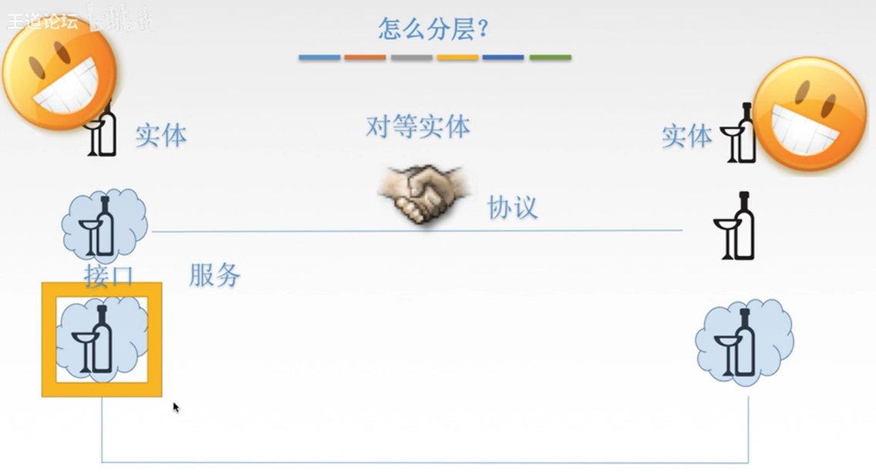
把整个网络的功能划分为若干独立的层次；每层完成独立的功能；上层使用下层的服务，下层为上层提供服务；通信只在相邻层之间进行，不允许跨层调用。
- 实体：第n层中的活动元素成为n层实体。同一层的实体叫对等实体。
- 协议：为进行网络中的对等实体数据交换而建立的规则、标准或约定。（水平）
  - 语法：规定传输数据的格式
  - 语义：规定所要完成的功能
  - 同步：规定各种操作的顺序
- 接口（访问服务点SAP）：上层使用下层服务的入口
- 服务：下层为相邻上层提供的功能调用，所提供的服务对上一层完全屏蔽。（垂直）

典型参考模型：ISO/OSI参考模型和TCP/IP参考模型
- OSI模型
各个层次名称：口诀” 物联网淑慧试用”
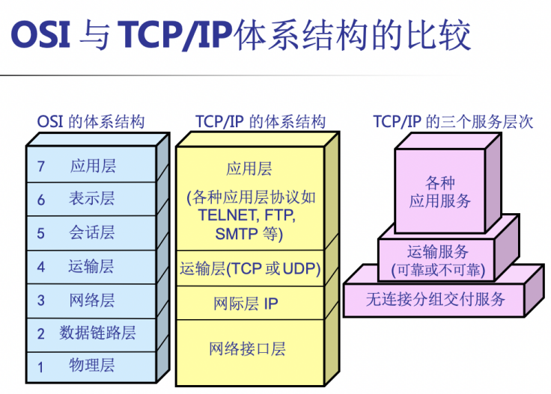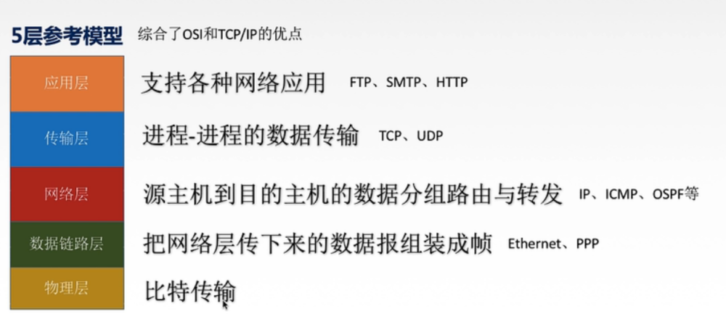

- TCP/IP模型
OSI参考模型与TCP/IP参考模型异同点
- 相同点：
① 都分层 ② 基于独立的协议栈的概念 ③ 可以实现异构网络互联
- 不同点
① OSI定义三点：服务、协议、接口 ② OSI先出现，参考模型先于协议发明，不偏向特定协议
③ TCP/IP设计之初就考虑到异构网络互联问题，将IP作为重要层次 ④ 各层连接方式不同
 | ISO参考模型 | TCP/IP模型
网络层 | 无连接+面向连接 | 无连接
传输层 | 面向连接 | 无连接+面向连接
面向连接：第一阶段是建立连接，发出一个建立连接请求；第二阶段是成功建立连接后开始数据传输；第三阶段当数据传输完毕后释放连接。
无连接：直接进行数据传输。

- 五层参考模型
- 应用层：通过应用进程间的交互来完成特定网络应用。应用层协议定义的是应用进程间通信和交互的规则。
- 传输层：负责向两台主机中进程之间的通信提供通用的数据传输服务。应用进程利用该服务传送应用层的报文。
- 网络层：为分组交换网上的不同主机提供通信服务。网络层把传输层产生的报文段或用户数据报封装成分组或包进行传送。
- 数据链路层：在不可靠的物理线路上进行可靠的传输，通过MAC来区分主机，使用校验和和流量控制来保证数据的准确性。
- 物理层：主要功能是利用物理传输介质为数据链路层提供物理连接，以便透明的传送比特流
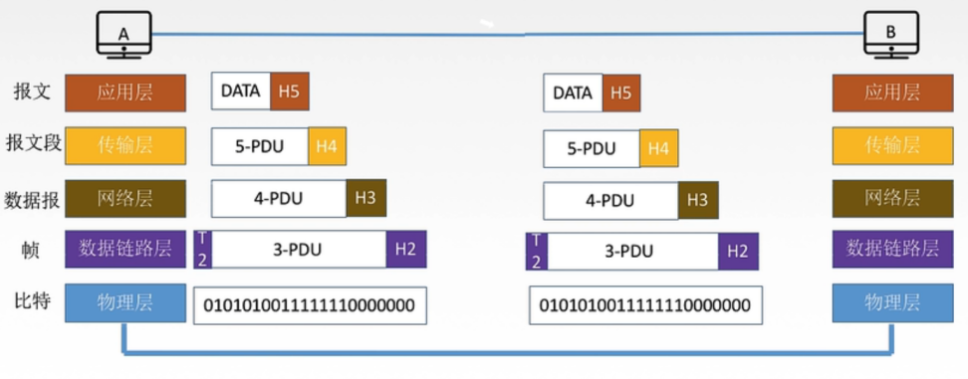
5层参考模型的数据封装与解封装过程

总结
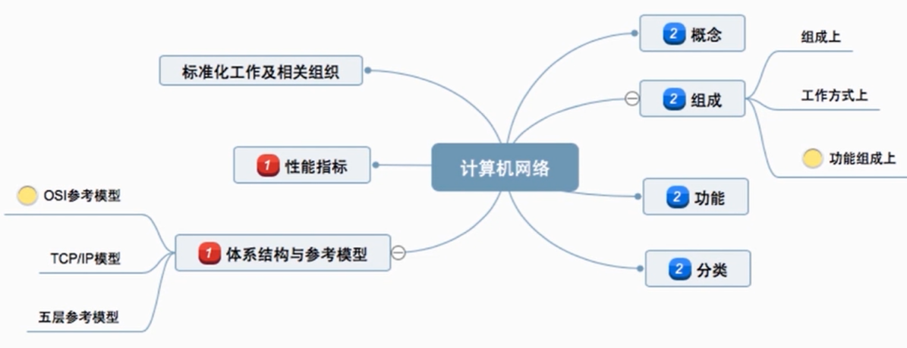

三、物理层
考试大纲
- 数据通信基础
  - 模拟通信、数字通信、数据通信的概念，数据通信系统的基本构成
  - 信道最大数据传输率
  - 数据通信编码方式
  - 数据传输的基本概念：基带传输与频带传输，单工、半双工、全双工，异步传输与同步传输
  - 信道复用技术
  - 分组交换和存储转发技术
- 传输介质（有线传输介质和无线传输介质）
- 物理层功能的基本概念和协议
- 接入网技术的基本概念：公共交换电话系统（PSTN）接入，xSDL接入，有线电视接入，无线接入技术，SDH/SONET

数据通信基础
  - 数据通信系统模型
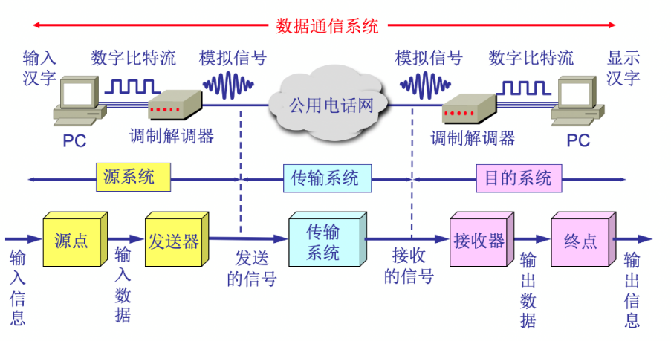
通信的目的是传送消息。
- 数据：传送消息的实体，通常是有意义的符号序列
- 信号：数据的电气或电磁的表现，是数据在传输过程中的存在形式
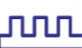
  - 数字信号：代表消息的参数取值是离散的
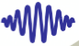
  - 模拟信号：代表消息的参数取值是连续的
- 源点：产生和发送数据的源头
- 终点：接收数据的终点
- 信道：信号的传输媒介。一般用来表示向某一个方向传递信息的介质，因此一条通信线路往往包含一条发送信息和一条接收信道。
  - 信道最大数据传输率
- 码元：用一个固定时长的信号波形（数字脉冲），代表不同离散数值的基本波形，是数字通信中数字信号的计量单位，这个时长内的信号称为k进制码元，该时长称为码元宽度。
- 速率：也叫数据率，指数据的传输速率，表示单位时间内传输的数据量。
- 波特率（码元传输速率）：单位时间内数字通信系统所传输的码元的个数（也可称脉冲个数或信号变化次数），单位是波特（Baud）。 1s传输多少个码元 1Baud = 1码元/s
- 比特率（信息传输速率）：单位时间内数字通信系统传输的二进制码元的个数（即比特数），单位是比特每秒（bit/s） 1s传输多少个比特
波特率和比特率关系：若一个码元携带N bit的信息量，则M Baud的波特率所对应的比特率为(M * N)bit/s
例：某一数字通信系统传输的是四进制码元，4s传输了8000个码元，求系统的波特率（码元传输速率）是多少？比特率（信息传输速率）是多少？若另一通信系统传输的是十六进制码元，6s传输了7200个码元，求他的波特率（码元传输速率）是多少？比特率（信息传输速率）是多少？
答：四进制码元系统：波特率=8000/4=2000Baud，比特率=2000 * log₂4=4000b/s
十六进制码元系统：波特率=7200/6=1200Baud，比特率=1200 * log₂16=4800b/s
其中log₂4表示用多少个比特可表述出四种码元的状态（四进制码元表示有4种状态，那么可以用多少个0,1比特位可表示四种状态）
- 带宽：单位时间内从网络中的某一点到另一点所能通过的“最高数据率”，常用于表示网络的通信线路所能传输数据的能力，单位是b/s
- 奈氏准则：在理想低通（无噪声，带宽受限）条件下，为了避免码间串扰，极限码元传输速率（波特率）为2W Baud，单位是Hz。
理想低通信道下的极限数据传输率= 2 * W * log₂V(b/s)
W带宽(Hz)，V几种码元/码元的离散电平数目（即V进制）
例：在无噪声的情况下，若某通信链路的带宽是3kHz，采用4个相位，每个相位具有4种振幅的QAM调制技术，则该通信链路的最大数据传输率是多少？
答：信号变化数 = 4*4 = 16，最大数据传输 = 2 * 3k * 4 = 24kb/s
在任何信道种，码元传输速率（波特率）都是有上限的（2W Baud），若超过此上限，就会出现严重的码间串扰问题，接收端对码元的判决（即识别）成为不可能。
奈氏准则对码元传输速率（波特率）有限制，但对信息传输速率（波特率）没有限制。
- 香农定理：在带宽受限且有噪声的信道种，为了不产生误差，信息的数据传输速率有上限值。
信道的极限数据传输速率 = Wlog2(1+S/N) (b/s) W带宽(Hz)，S/N信噪比
信噪比(dB) = 10log₁₀(S/N) 单位是分贝(dB)，S信道所传信号的平均功率，N信道内的高斯噪声功率
例：电话系统的典型参数是信道带宽为3000Hz，信噪比为30dB，则最大传输速率是多少？
解：30dB = 10log₁₀(S/N)，则S/N = 1000，
信道的极限传输速率=Wlog₂(1+S/N)=3000* log₂(1+1000)≈30kb/s
奈氏准则和香浓定理对比
奈氏准则：带宽受限无噪声条件下，为避免码间串扰，码元传输速率的上限是2W Baud。
理想低通信道下的极限数据传输率=2Wlog₂V
要想提高数据率，就要提高带宽或采用更好的编码技术
香浓定理：带宽受限有噪声条件下的信息传输速率
信道的极限数据传输速率=Wlog₂(1+S/N)
要想提高数据流，就要提高带宽或信噪比
例：二进制信号在信噪比为127：1的4kHz信道上传输，求最大数据速率
解：奈氏：2Wlog₂V = 2 * 4000 * log₂2 = 8000b/s
香浓：Wlog₂(1+S/N) = 4000 * log₂(1+127) = 2800b/s
说明：对于使用哪个公式可根据题目给的已知条件，若既有信噪比，又有进制数V，则需要两个公式都计算，最后取最小值作为最大传输速率。

  - 数据通信编码方式
数据 ——> 数字信号 编码
数据 ——> 模拟信号 编制
数据信号编码为数字信号
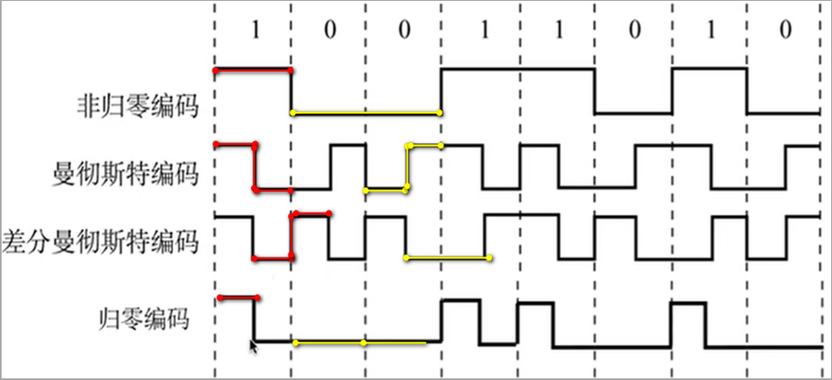
  - 非归零编码：正电平代表1，负电平代表0
  - 归零编码：信号电平在一个码元之内都要恢复到零的状态
  - 曼彻斯特编码：位周期中心的向上跳代表0，位周期中心的向下跳代表1
  - 差分曼彻斯特编码：同1异0；在每一位的中心处始终都有跳变，位开始边界有跳变代表0，位开始边界没有跳变代表1

  - 数据传输的基本概念：基带传输与频带传输，单工、半双工、全双工，异步传输与同步传输
基带传输（数字传输）：
把要传输的数据转换为数字信号，使用固定的频率在数字信道上传输。
频带传输（模拟传输）：
把基带信号进行调制后形成频分复用模拟信号，再传送到模拟信道上传输。
交互方式：
    - 单工通信：只有一个方向的通信，而没有反方向的交互，仅需要一条信道
    - 半双工通信：通信的双方都可以发送或接收消息，但任何一方都不能同时发送和接收，需要两条信道
    - 全双工通信：通信双方可以同时发送和接收消息，需要两条信道
传输方式：
    - 异步传输（串行传输）：速度慢，费用低，适合远距离
    - 同步传输（并行传输）：速度快，费用高，适合近距离，用于计算机内部数据传输
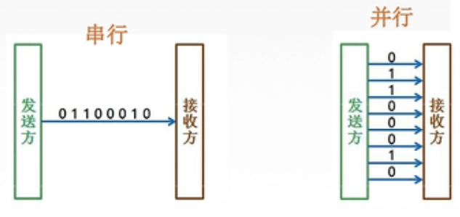
  - 信道复用技术
多路复用技术：把多个信号组合在一条物理信道上进行传输，使得多个计算机或终端设备共享信道资源，提高信道利用率。
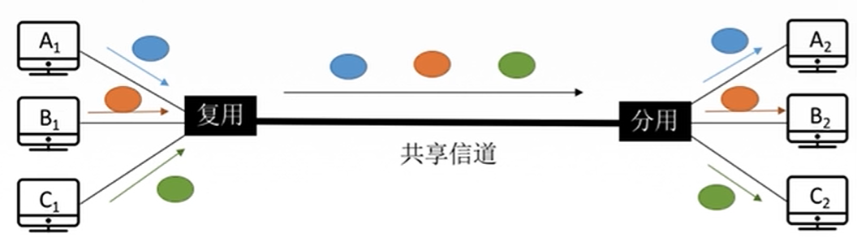
多路信道复用技术包括：频分多路复用（FDM）、时分多路复用（TDM）、波分多路复用（WDM）、码分多路复用（CDM）
- 频分多路复用FDM
用户在分配到一定的频带后，在通信过程中自始至终都占用这个频带。频分复用的所有用户在同样的时间占用不同的带宽（频率带宽）资源。
充分利用介质带宽，系统效率较高
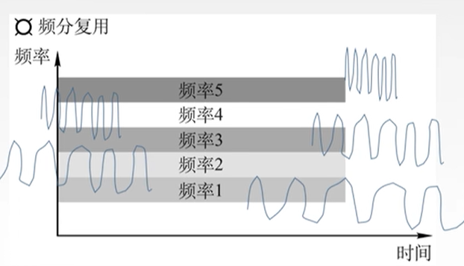
- 时分多路复用TDM
将时间划分为一段段等长的时分复用帧。每一个时分复用的用户在每一个TDM帧中占用固定序号的时隙，所有用户轮流占用信道。
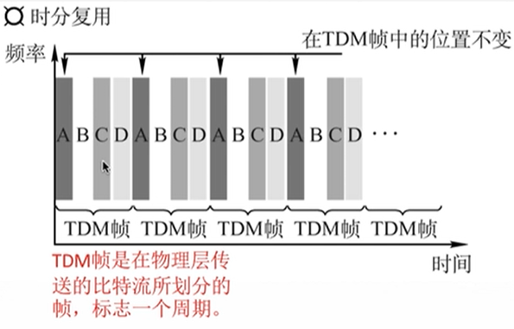
频分复用——并行；时分复用——并发
- 波分多路复用WDM
WDM就是光的频分多路复用，在一根光纤中传输多种不同波长（频率）的光信号，由于波长（频率）不同，所以各路光信号互不干扰，最后再用波长分解复用器将各路波长分解出来。
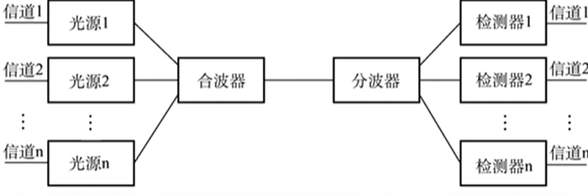

传输介质（有线传输介质和无线传输介质）
- 有线传输介质：指在两个通信设备之间实现的物理连接部分，它能将信号从一方传输到另一方；双绞线、同轴电缆、光纤，双绞线和同轴电缆传输电信号，光纤传递光信号。
  - 双绞线：价格便宜，通信距离短，对于远距离，模拟传输时要用放大器放大衰弱的信号，数字传输时要用中继器将失真的信号整形；
  - 同轴电缆：有外导体屏蔽层，抗干扰性强，传输距离远，价格较双绞线贵；
  - 光纤：传输损耗小，适合远距离传输，抗雷电和电磁干扰性能好，不易窃听或截取数据，体积小，重量轻。

- 无线传输介质：利用无线电波在自由空间的传播可以实现多种无线通信。无线电波、微波、红外线、激光等。
  - 无线电波：信号向所有方向传播，穿透能力强，可远距离传输；
  - 微波：信号固定方向传播；
  - 红外线、激光：信号固定传播，把要传输的信号分别转换成各自的信号格式，再在空中传播。

总结
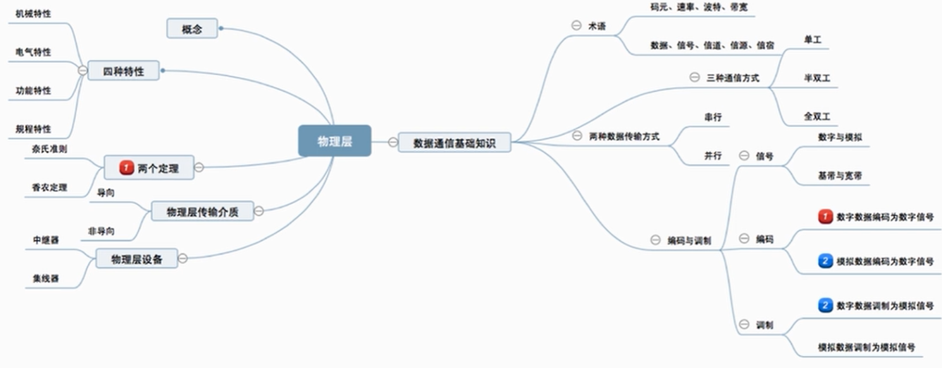

四、数据链路层
考试大纲
- 数据链路层的定义、功能和设计方法
- 可靠传输机制和滑动窗口协议
- 差错校验方法
- PPP协议和HDLC协议的基本工作原理
- 局域网技术
- 以太网（IEEE 802.3）的基本原理：传统以太网、快速以太网、千兆以太网等
- 环网（IEEE 802.5，FDDI）的基本原理
- 无线局域网络技术（IEEE802.11）的基本原理
- 数据链路层的交换
- 网桥和局域网交换机的工作原理
- 虚拟局域网技术
- 网络互联设备

数据链路层的定义、功能和设计方法
数据链路层负责通过一条链路从一个结点向另一个物理链路直接相连的相邻结点传送数据报。
- 结点：主机、路由器
- 链路：网络中两个结点之间的物理通道，链路的传输介质主要有双绞线、光纤和微波。分为有线链路和无线链路。
- 数据链路：网络中两个结点之间的逻辑通道，把实现控制数据传输协议的硬件和软件加到链路上。
- 帧：链路层的协议单元，封装网络层数据报。

链路层功能：（封装成帧、透明传输、差错控制）
- 为网络层提供服务。无确认无连接服务，有确认无连接服务，有确认面向连接服务
- 链路管理，即连接的建立、维持、释放（用于面向连接的服务）
- 组帧
- 流量控制（限制发送方）
- 差错控制

可靠传输机制和滑动窗口协议
- 可靠传输：发送端发送什么，接收端就接收什么。
- 流量控制：较高的发送速度和较低的接收能力的不匹配，造成传输出错，因此需要对发送方控制发送速率，使接收方有足够的缓冲空间来接收每一个帧。
链路层的流量控制是点对点，传输层的流量控制是端到端。
链路层流量控制：接收方收不下就不回复确认；传输层流量控制：接收端给发送端一个窗口公告。

- 滑动窗口协议：包括停止-等待协议、后退N帧协议（GBN）、选择重传协议（SR）。
滑动窗口是为了解决：流量控制（收不下就不给确认，想发也发不了）和可靠传输（发送方自动重传）

- 停止-等待协议 — 重点
每发完一个帧就停止发送，等待对方的确认，在收到确认帧后再发送下一帧。
停等协议-无差错情况
过程：发送方发送数据帧，接收方接收后返回给发送方ACK，通知发送方接收方已经收到数据帧，可以继续传输下一帧，发送方只能在接收到接收方返回的ACK后才能发送下一数据帧。
停等协议会造成信道利用率低
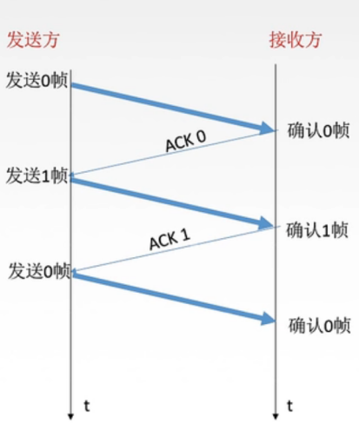
停等协议-有差错情况
- 数据帧丢失或检测到帧出错
过程：发送方发送0帧，接收方接收到0帧后，确认0帧并返回给发送方ACK0，通知发送方已经收到数据帧0帧，发送方收到ACK确认帧后接着再发送数据帧给接收方，此时若发送帧丢失，接收方就接收不到数据帧1，那么发送方也就接收不到ACK1，如果在未超时的情况下接收到了ACK帧，则发送方接着发送数据帧，如果在规定时间内没有收到ACK，即超时，则发送方会再次重传丢失的数据帧，接收方接收帧并返回ACK
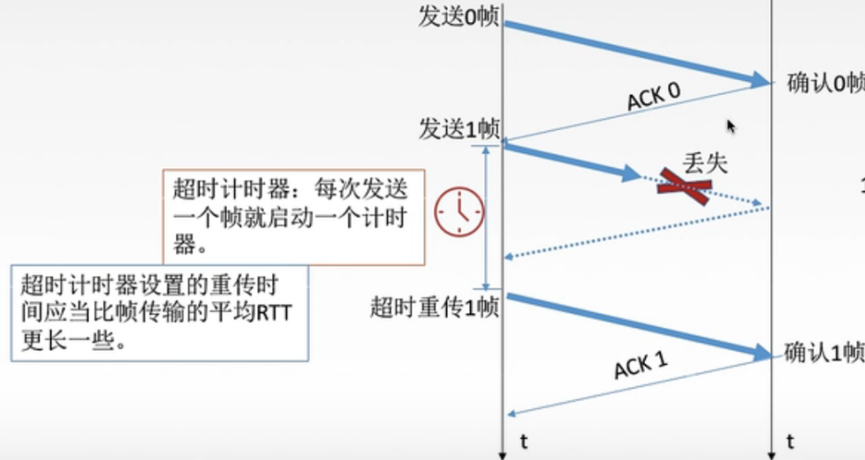
- 发完一个帧后，必须保留它的副本，以备在传输时丢失的情况下使用副本进行重传
- 数据帧和确认帧必须有编号
- ACK丢失
过程：发送方发送数据帧，接收方接收数据帧并返回ACK给发送方，如果接收方在返回ACK过程中ACK丢失，接收方迟迟收不到ACK，那么发送方会在超时后再次重传丢失的ACK对应的数据帧，接收方接收到发送帧后，会丢弃重复的发送帧，重传之前丢失的确认帧
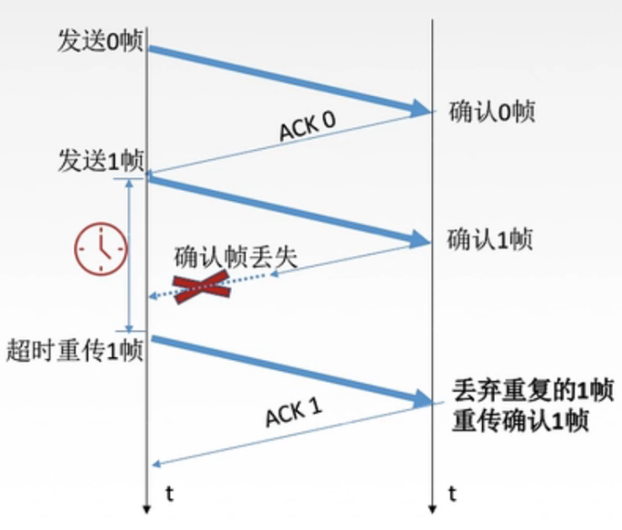
- ACK迟到
过程：发送方发送数据帧，接收方接收确认帧，在ACK0还未返回或在返回途中时已经超时，那么发送方会重传数据帧，接收方接收到后丢弃重复的帧并重新确认ACK0，发送方收到ACK后，接着发送下一帧，此时之前还未收到的确认帧到了发送方一端，发送方就会收下并丢弃。
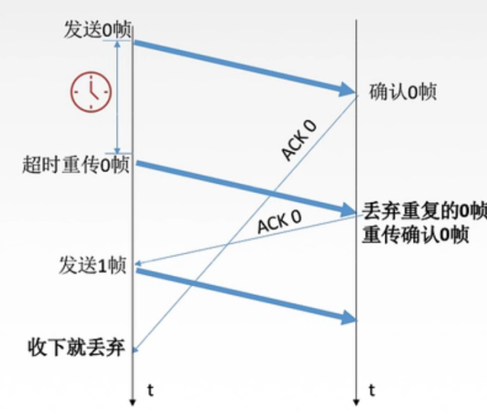
- 信道利用率
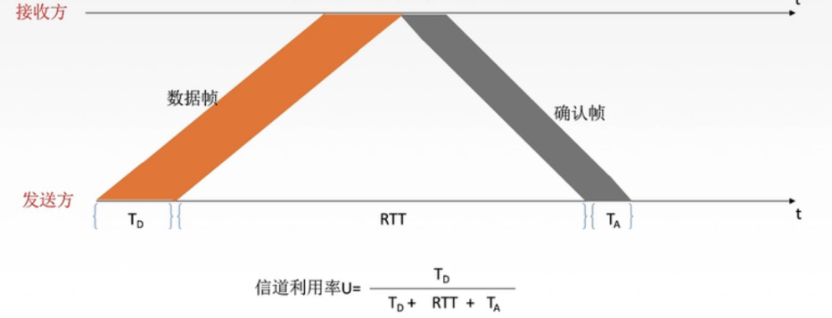
信道利用率 = $\frac{L/C}{T}$ L：T内发送L比特数据，C发送方数据传输率，T发送周期（从开始发送数据到接收到第一个确认帧为止）
信道吞吐率 = 信道利用率 * 发送方的发送速率

例题：一条带宽为1Mbps的链路，往返时延为45ms，数据帧的大小为1000字节，若采用停等协议，实际的数据率是多少？信道利用率是多少？
解：从发送一帧到确认返回的总时间为：发送时延+往返传播时延=1000*8/1Mbps = 5300μs = 53ms，实际数据率 = 1000*8/53ms = 8000/53ms = 8/53Mbps
信道利用率 = 发送时延/（发送时延+往返时延）= 8ms/(8ms+45ms) = 8/53

例题（2014真题）：假设要在网络上传送1MB的文件。设分组长度为1KB，往返时延为40ms，网络带宽为10Mbps。数据发送前与接收方建立连接的时间为两倍的往返时延。试计算以下两种情况下传输文件所需的时间（即接收方收到该文件的最后一个比特所需要的时间）
（1）数据可以连续发送
（2）每发完一个分组后等待一个往返时延的时间才能再次发送下一个分组
解：（1）需要发送的分组数=1M/1KB = 1000个，建立连接时间=2*40=80ms，
发送一个分组时间=1KB*8bit/10M = 0.8ms，发送1000个分组时间=0.8*1000=800ms，
最后一个分组确认帧到达的时间=往返时延/2=20ms，总时间=80+800+20=900ms
（2）每发完一个分组后等待一个往返时延的时间才能发生下一组，则1000个分组要等待999次，1000个分组等待所用的时间=999*40 = 39960ms，
所以传输文件所需要的时间 = 900ms + 39960ms = 40860ms
- 滑动窗口协议-后退N帧协议（GBN）/连续ARQ协议— 重点
- GBN发送方要响应的事情
- 上层的调用：上层要发送数据时，发送方先检查发送窗口是否已满，如果未满，则产生一个帧并将其发送，如果窗口已满，发送方只需将数据返回上层，暗示上层窗口已满，等一会再发送。
- 收到一个ACK：GBN协议中，对n号帧的确认采用累积确认的方式，表明接收方已经收到n号帧和它之前的全部帧
- 超时事件：当数据帧出现丢失和时延过长时，就会出现超时现象，如果出现超时，发送方重传所有已发送但未被确认的帧。
- GBN接收方要做的事
- 如果正确接收到n号帧，并且按序，那么接收方为n帧发送一个ACK，并将该帧的数据部分交付给上层
- 其余情况都丢弃，并为最近按序接收的帧重新发送ACK。
- GBN运行过程
发送端依次发送0、1、2、3、4、5号帧，接收端接收到0、1号数据帧并返回ACK，当2号帧在发送过程中丢失，接收端一直接收不到来自发送端的2号帧，无法返回2号帧的ACK，此时3、4、5号帧正在发送，接收端接收到收会直接丢弃，继续发送ACK1，直到接收到2号帧为止，并返回ACK2；如果在定时器时间内发送端一直未接收到ACK2，那么就会超时重传2号帧，接收端接收并返回ACK2。在未按序接收到ACK时，之后的帧都丢弃。特点：按序
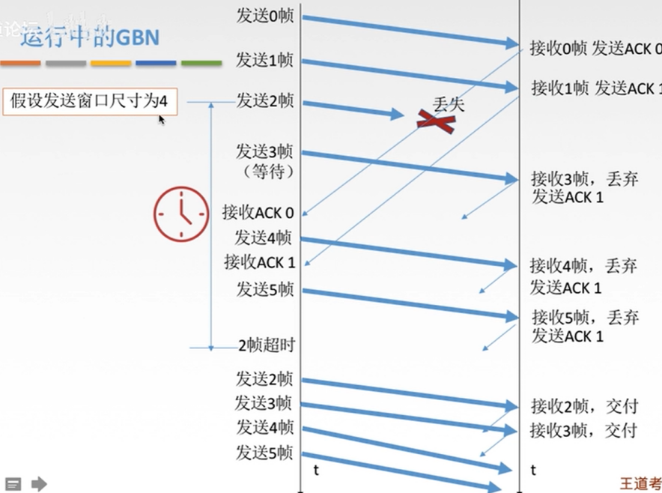
- GBN协议总结
  - 累积确认（捎带确认：不需要每个帧都确认，可以隔一段确认一次）
  - 接收方只按序接收帧，不按序的帧丢弃, 批量重传
  - 确认序列号最大的、按序到达的帧（接收端接收到1、2、4号帧，接收端会一直返回ACK2）
  - 1≤发送窗口≤2^{n}-1，接收窗口大小=1

例题：数据链路层采用GBN协议，发送方已经发送了编号0-7的帧。当计时超时时，若发送方只收到0、2、3号帧的确认，则发送方需要重发的帧数是（4次）
解：因为接收方可以不需要每帧都确认，可以隔一段时间确认一次，题中说明发送方已收到0、2、3号帧的确认帧，也就说明3号帧以前的都已经收到了，只需再次重传3号帧以后的帧，即4、5、6、7号帧，共4次。

- 滑动窗口协议-选择重传协议（SR）— 重点
- SR发送方响应的事
- 上层的调用：从上层收到数据后，SR发送方检查下一个可用于该帧的序号，如果序号位于发送窗口内，则发送数据帧；否则就像GBN一样，要么将数据缓存，要么返回给上层，等一会再传输
- 收到了一个ACK
如果收到ACK，加入该帧序号在窗口内，则发送方将那个被确认的帧标记为已接收。如果该帧序号是窗口的下界（最左边第一个窗口对应的序号），则窗口向前移动到具有最小序号的未确认帧处。如果窗口移动了并且有序号在窗口内的未发送帧，则发送这些帧。
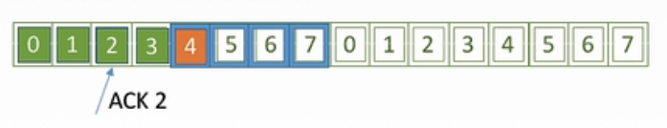
- 超时事件：每一个帧都有自己的定时器，一个超时事件发生后只重传一个帧
- SR接收方要做的事
来者不拒（窗口内的帧）：SR接收方将确认一个正确接收的帧而不管其是否按序。失序的帧将被缓存，并返回给发送方一个该帧的确认帧（收谁确认谁），直到所有帧(即序号更小的帧)皆被收到为止，这时可以将一批帧按序交付给上层，然后向前移动滑动窗口。
如果收到了窗口序号外（小于窗口下界）的帧，就返回一个ACK，其他情况忽略
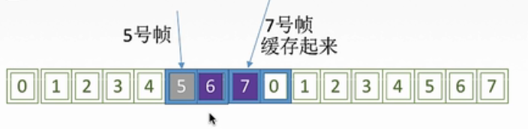
- SR运行过程
发送方发送0帧，接收端接收到0帧并返回ACK0，接收端的滑动窗口往前移一位；发送端发送1号帧，接收端接收并返回ACK1，窗口前移一位；当发送端在发送2号帧的时候，2号帧丢失，接收端未收到2号帧，接收端就不会返回ACK2；接着发送端发送3号帧，接收端可以正常接收返回3号帧，并把3号帧放到缓存，此时的滑动窗口不动，（因为该窗口中的最小序号帧还未收到，只有序号更小的帧收到了，窗口才继续可以往前移）；此时发送端收到了来自接收端的ACK0、ACK1，则发送端窗口前移；此时发送端发送4、5号帧，接收端接收4、5号帧返回ACK4、5，并把4、5放到缓存，这时窗口不前移，因为当前窗口中最小序号2号帧还未收到；接收端如果在定时器时间内发送端还未收到ACK2，发送端就会超时重传2号帧，接收端接收并返回ACK2，同时把这一批（2、3、4、5帧）交付到上层，窗口整体前移；在发送端未收到ACK的之前，发送端窗口大小不变，一直保持无帧可发的状态，直到发送端收到ACK3，窗口再前移。
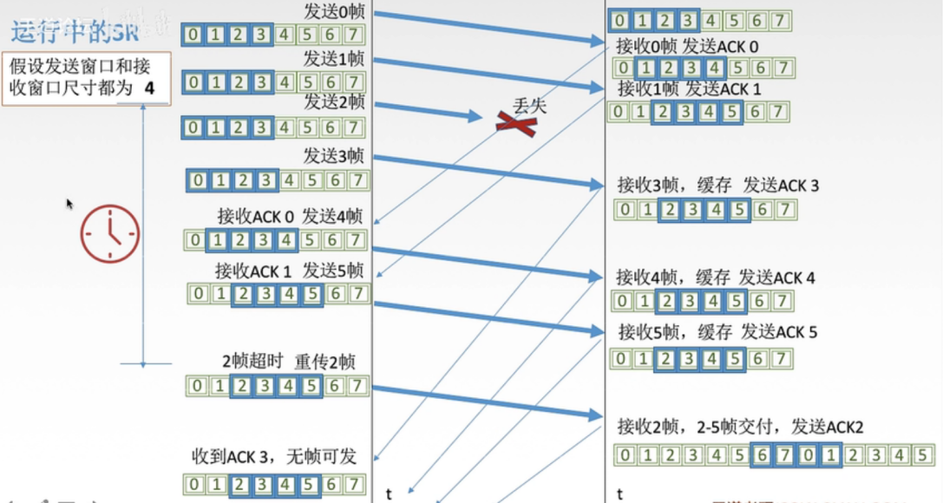
- SR协议总结
  - 对数据帧逐一确认，收到一个确认一个
  - 只重传出错帧
  - 接收方有缓存
  - 最大发送窗口 = 最大接收窗口 = 2^{n-1}

例题：数据链路层采用选择重传（SR）协议，发送方已经发送了编号0-3的帧，现已收到1号帧的确认，而0、2号帧依次超时，则发送方需要重传的帧数是（2个帧）
解：SR协议是收到一个帧确认一个帧，题中已经收到了1号帧的确认，0和2号帧出现超时，所以只需要再次重传0和2号帧即可，而对于3号帧状态未知，可能已经在路上或者马上就到，所以3号帧不需要重传。

例题（2014真题）：假设一个4Mbps点到点链路，节点间距离为5000km，数据帧大小为1KB，设计一个SR滑动窗口协议，在管道满载的情况下，最少需要多少位作为序号？（信号的传播速率=3*10⁸m/s）
解：发送时延=1000*8/4Mbps = 2ms，往返时延=2*5000*1000/(3*10⁸) = 100/3 ms，管道满载可以发送帧数=(100/3)/2=16.x，SR协议序列号空间是最大窗口数的2倍，所以需要5位，序列号空间为32，最大窗口数位16

- 三种流量控制方法对比
  - 停止-等待协议：发送窗口=接收窗口=1
  - 后退N帧协议：1≤发窗口≤2^{n}-1，接收窗口大小=1
  - 选择重传协议：最大发送窗口 = 最大接收窗口 = 2^{n-1}，本质上发送窗口大小>1，接收窗口大小>1，但是发送窗口+接收窗口≤2^{n}
- TCP缓存区与窗口的关系
  - 发送窗口不是发送方通告的窗口，而是接收方通告的窗口
  - 接收方通信的窗口大小 = 发送方窗口大小
  - 接收方通告的窗口大小 = 自己的窗口大小（接收方窗口大小）
  - 发送缓存 > 发送窗口 > 已发送字节
  - 接收缓存 > 接收窗口 > 接收未确认字节
  - TCP通信过程中，发送缓存和接收缓存大小不变，发送窗口和接收窗口可能会改变

差错校验方法
- 差错
  - 产生的原因：传输中的差错都是由噪声引起的。
  - 全局性噪声：由于线路本身电气特性所产生的随机噪声（热噪声），是信道固有的，随机存在的。解决办法：提高信噪比来减少或避免干扰
  - 局部性噪声：外界特定的短暂原因所造成的冲击噪声。解决办法：通常利用编码技术来解决。

- 差错控制：
检错编码：奇偶校验码、循环冗余码CRC；
纠错编码：海明码
  - 检错编码-奇偶校验码：由n-1位信息元和1位校验码组成，分为奇校验码和偶校验码；奇校验码是信息元里的“1”的个数是奇数个，偶校验码是信息元里的“1”的个数是偶数个。
奇偶校验码特点：奇偶校验码只能检查出奇数个比特错误，检查能力为50%
例：如果一个字符S的ASCll编码从低到高依次为1100101，采用奇校验，在下述收到的传输后字符中，哪种错误不能检测？
A.11000011 B.11001010 C.11001100 D.11010011
因为ABC三个选项“1”的个数都是偶数个，可以用奇校验码检测出来，而D选项中“1”的个数有奇数个，所以用奇校验是检测不出来出错的，但D可以用偶校验检测出来。
  - 检错编码-CRC循环冗余码
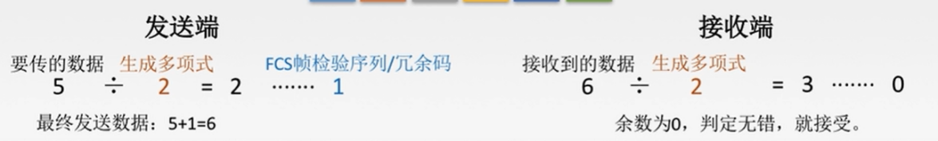
最终发送的数据 = 要发送的数据+帧检验序列FCS（冗余码）
计算冗余码：（1）加0 假设生成多项式G(x)的阶为r，则加r个0.（2）模2除法 数据加0后除以多项式，余数为冗余码。
例题：要发送的数据是1101011011，采用CRC校验，生成多项式是10011，最终发送的数据是？
解：在要发送数据后面加4个0，那么要发送的数据就变成1101011011 0000，拿新的要发送的数据除以多项式，得出的余数就是冗余码为1110，所以最终要发送的数据=要发送的数据+冗余码 = 1101011011 1110
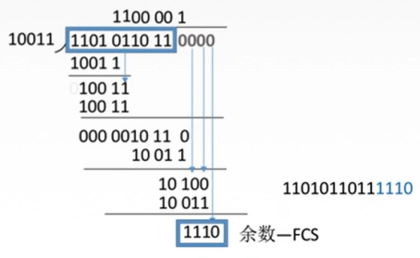
提示：多项式N位，阶为N-1。 要发送的数据除以多项式时，采用同0异1的原则
多项式10011可表示为x⁴+x¹+x⁰ = 1* x⁴+0*x³+0*x²+1*x¹+1*x⁰ = 10011
  - 纠错编码-海明码
发现双比特错，纠正单比特错。
工作原理：动一发而牵全身
工作流程：①确定校验码位数r ②确定校验码和数据的位置 ③求出校验码的值 ④检查纠错

动态分配信道-CSMA/CD协议
载波监听多点接入/碰撞检测CSMA/CD
CS：载波侦听/监听，每一个点在发送数据之前以及发送数据时都要检测一下总线上是否有其他计算机在发送数据。
MA：多点接入，表示许多计算机以多点接入的方式连接在一根总线上。
CD：碰撞检测（冲突检测）：“边发送边监听”，适配器边发送数据边检测信道上信号电压的变化情况，以便判断自己在发送数据时其他站点是否也在发送数据。 半双工网络
- τ：单程端到端传播时延；2τ：总线的端到端往返传播时延，也叫争用期/冲突窗口/碰撞窗口，只有小于2τ才能检测出是否有碰撞/冲突，只要经过2τ时间还没有检测到碰撞，就能肯定这次发送不会发送碰撞（即只有发送时延≥往返传播时延，才不会产生碰撞）。
- 如何确定碰撞后的重传时机？截断二进制指数规避算法
- 最小帧长：帧的传输时延至少要两倍于信号在总线中的传播时延 $\frac{帧长(bit)}{数据传输速率}≥2$ 最小帧长 = 总线传播时延 * 数据传输速率 * 2 = 2τ * 数据传输速率
其中，τ = 单程传播时延，2τ = 往返传播时延，传播时延=$\frac{信道长度(m)}{电磁波在信道上的传播速率(m/s)}$

例题（2010真题）：一个局域网采用CSMA/CD协议。网段长度为2km，数据传输速率为1Gbps，电磁信号的传播速率为200m/μs，问能够支持此协议的最短帧长应为多少字节？
解：CSMA/CD协议要求帧的发送时间必须大于等于往返传播时延，即争用期，才能保证检测到碰撞，往返传播时延=2*(2000/200) = 20μs，
最小帧长 = 20μs * 1000Mbps = (20*10⁻⁶)s * (10*10⁹)bit/s = 2000bit，即2000bit/8 = 250字节

动态分配信道-CSMA/CA协议
载波监听多点接入/碰撞避免 了解即可
工作原理：
- 发送数据前，先检测信道是否空闲
- 空闲则发出RTS，RTS包括发射端地址、接收端地址、下一份数据将持续发送的时间等信息；信道忙则等待
- 接收端收到RTS后，将响应CTS
- 发送端收到CTS后，开始发送数据帧（同时预约信道：发送方告知其他站点自己要传多久数据）
- 接收端收到数据帧后，将用CRC来检验数据是否正确，正确则相应ACK帧
- 发送方收到ACK就可以进行下一个数据帧的发送，若没有则一直重传规定重发次数为止（采用二进制指数退避算法来确定随机的推迟时间）
①RTS/CTS（可选） ②预约信道 ③ACK帧

PPP协议和HDLC协议的基本工作原理
- PPP协议：点对点协议
  - PPP协议应满足的要求
① 简单：对于链路层的帧，无需纠错，无需序号，无需流量控制
② 封装成帧：帧定界符
③ 透明传输：与帧定界符一样比特组合的数据应该如何处理：异步线路用字节填充，同步线路用比特传输
④ 多种网络层协议：封装的IP数据报可以采用多种协议
⑤ 多种类型链路：串行/并行，同步/异步，电/光…
⑥ 差错检测：错就丢弃
⑦ 检测连接状态：链路是否正常工作
⑧ 最大传送单元：数据部分最大长度MTU
⑨ 网络层地址协商：直到通信双方的网络层地址
⑩ 数据压缩协商
  - PPP协议无需满足的要求
① 纠错 ② 流量控制 ③ 序号 ④ 不支持多点线路
  - PPP协议的三个组成部分
① 一个将IP数据报封装到串行链路（同步/异步）的方法
② 链路控制协议LCP：建立并维护数据链路连接。身份验证
③ 网络控制协议NCP：PPP可支持多种网络层协议，每个不同的网络层协议都要一个相应的NCP来配置，为网络层协议建立和配置逻辑连接
  - PPP协议的帧格式
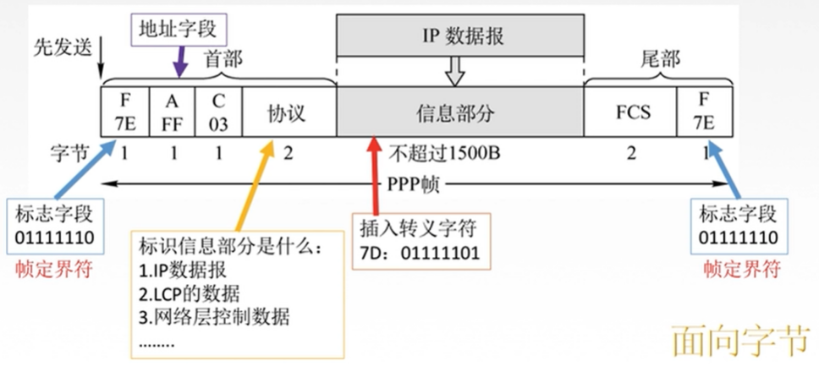

- HDLC协议：高级数据链路控制
  - HDLC站
① 主站：主要功能是发送命令帧、接收响应帧，并负责对整个链路的控制系统的初启、流程的控制、差错检测或恢复等
② 从站：主要功能是接收由主站发来的命令帧，向主站发送响应帧，并且配合主站参与差错恢复等链路控制
③ 复合站：主要功能是既能发送，又能接收命令帧和响应帧，并且负责整个链路的控制
  - HDLC的帧格式
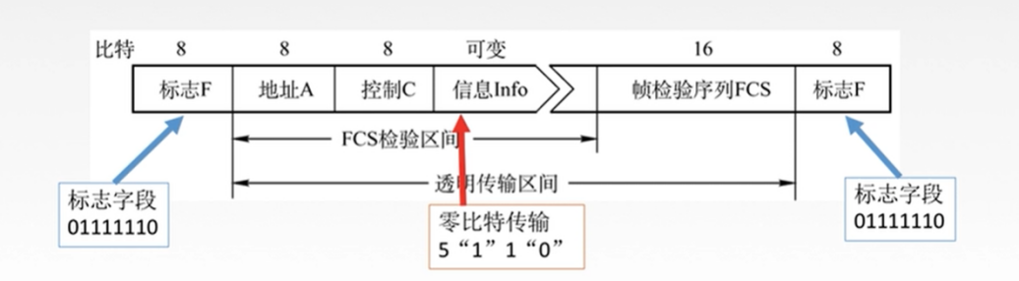
控制信息：① 信息帧（I）第一位为0，用来传输数据信息，或使用捎带技术对数据进行确认
② 监督帧（S）前两位为10，用于流量控制和差错控制，执行对信息帧的确认、请求重发和请求暂停发送等功能
③ 无编号帧（U）前两位为11，用于提供对链路的建立、拆除等多种控制功能

- PPP协议和HDLC协议
HDLC、PPP只支持全双工链路；都可以实现透明传输；都可以实现差错检测，但不纠正差错
PPP协议 | 面向字节 | 2B协议字段 | 无序号和确认机制 | 不可靠
HDLC协议 | 面向比特 | 没有 | 有编号和确认机制 | 可靠
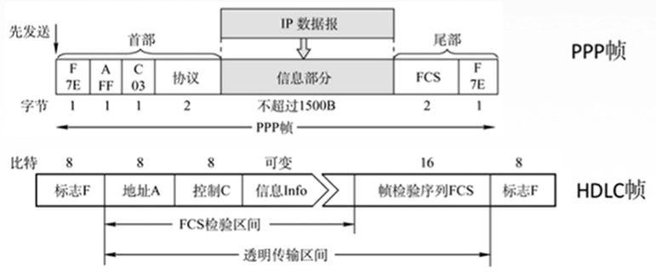

局域网技术
- 局域网：
- 简称LAN，指在某一区域内由多台计算机互联成的计算机组，使用广播信道。
- 虚拟局域网（VLAN）：是一组逻辑上的设备和用户，这些设备和用户并不受物理位置的限制，可以根据功能、部门及应用等因素将它们组织起来，相互之间的通信就好像它们在一个网段中一样。
  - 特点：① 覆盖的地理范围较小，只在一个相对独立的局部范围内联，如一座或集中的建筑群
② 使用专门铺设的传输介质（双绞线、同轴电缆）进行联网，数据传输速率高
③ 通信延迟时间短，误码率低，可靠性较强
④ 各站为平等关系，共享传输信道
⑤ 多采用分布式控制和广播式通信，能进行广播和组播
决定局域网的主要因素：网络拓扑、传输介质、介质访问控制方法
- 拓扑结构：星型拓扑、总线型拓扑、环形拓扑、树形拓扑
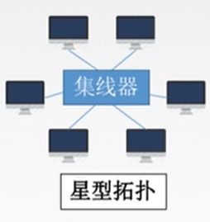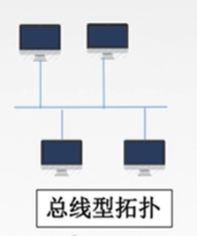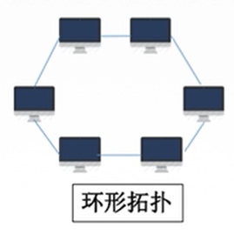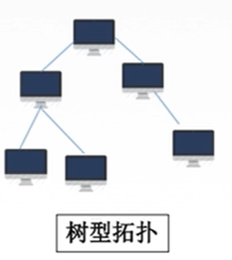
① 星型拓扑：中心节点是控制中心，任意两个节点间的通信最多只需两步，传输速度快，并且网络构形简单、建网容易、便于控制和管理。网络可靠性低，共享能力差，有单点故障问题。
② 总线型拓扑：网络可靠性高、网络节点间响应速度快、共享资源能力强、设备投入量少、成本低、安装使用方便，单点故障对整个网络系统影响小。
③ 系统中通信设备和线路比较节省。有单点故障问题；由于环路是封闭的，所以不便于扩充，系统响应延时长，且信息传输效率相对较低。
④ 易于拓展，易于隔离故障，也容易有单点故障。
- 局域网介质访问控制方法
① CSMA/CD 常用于总线型局域网，也用于树形网络
② 令牌总线 常用于总线型局域网，也用于树形网络
③ 令牌环 用于环形局域网，如令牌环网
- IEEE 802标准
① IEEE 802.3 以太网 ② IEEE 802.5 令牌环网
③ IEEE 802.8 光纤技术 ③ IEEE 802.11 无线局域网

- 以太网 IEEE 802.3
以太网交换机按照自学习算法建立转发表，并通过帧中的源MAC地址进行地址学习。
一个全新的交换机的MAC地址表是空的，这个表是一点一点学习到的，接受数据帧的时候是根据源MAC地址去查交换机本身的MAC地址表如果没有就会泛洪给除发送口外的所有接口。 总之建立MAC地址表是根据数据帧的源MAC地址去学习。
  - 特点：① 造价低 ② 应用最广泛的局域网技术
③ 比令牌环网、ATM网便宜、简单 ④ 满足网络速率要求：100Mb/s~10Gb/s
- 提供无连接、不可靠的服务
无连接：发送方和接收方之间无“握手过程”。
不可靠：不对发送方的数据帧编号，接收方不向发送发进行确认，差错帧直接丢弃，差错纠正由高层负责。
以太网只实现无差错接收，不实现可靠传输
以太网拓扑：逻辑上总线型，物理上星型
- 高速以太网
速率≥100Mb/s的以太网称为高速以太网。
① 100BASE-T以太网
在双绞线上传送100Mb/s基带信号的星型拓扑以太网，仍使用IEE802.3的CSMA/CD协议。支持全双工和半双工，可在全双工方式下工作而无冲突。
② 吉比特以太网
在光纤或双绞线上传送1Gb/s信号。支持全双工和半双工，可在全双工方式下工作而无冲突。
③ 10吉比特
10吉比特以太网在光纤上传送10Gb/s信号。只支持全双工，无争用问题。

- 无线局域网 IEEE 802.11
802.11的MAC帧头格式
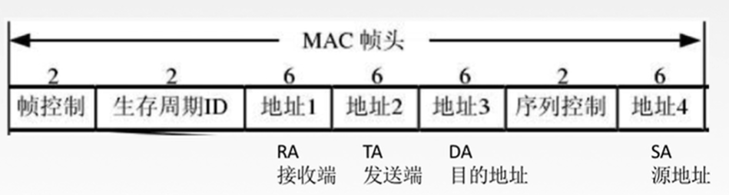
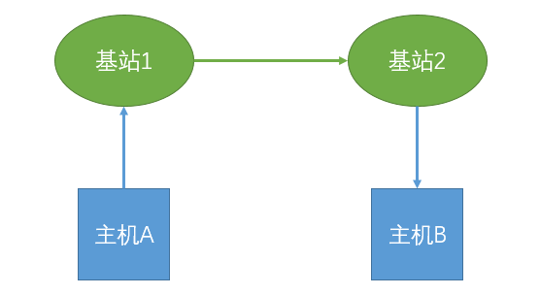
说明：主机A要向主机B通信，主机A先通过电磁波发送给基站1，基站1再发送给基站2，基站2再传给主机B。其中RA接收端就是基站1的MAC地址，TA发送端就是基站2的MAC地址，DA目的地址就是主机B的MAC地址，SA源地址就是主机A的MAC地址

数据链路层的交换
- 网桥
网桥根据MAC帧的目的地址对帧进行转发和过滤。当网桥收到一个帧时，并不向所有接口转发此帧，而是先检查此帧的目的的MAC地址，然后再确定将该帧转发到哪一个接口，或是把它丢弃（即过滤）。
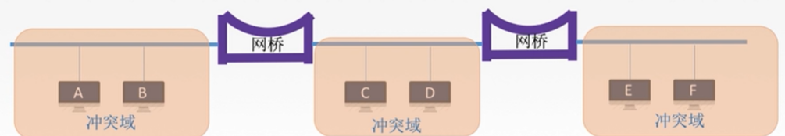
网桥优点：
① 过滤通信量，增大吞吐量； ② 扩大了物理范围；
③提高了可靠性； ④ 可互连不同物理层、不同MAC子层和不同速率的以太网

- 交换机
交换机是按照存储转发方式工作的，在收到一帧后，一定是先将它存储起来，而不管其目的是什么；在转发帧时，如果该帧的目的地址不存在于交换机的转发表中，则交换机向所有接口转发该帧（除接收该帧的接口）。
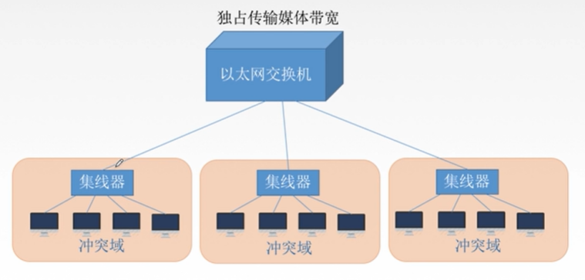
- 直通式交换机：查完目的地址（6B）就立刻转发。延迟小，可靠性低，无法支持具有不同速率的端口的交换。
- 存储转发式交换机：将帧放入高速缓存，并检查是否正确，正确则转发，错误则丢弃。延迟大，可靠性高，可以支持具有不同速率的端口的交换。

- 冲突域和广播域
    - 冲突域：在同一个冲突域中的每一个节点都能收到所有被转发的帧。同一时间内只能有一台设备发送信息的范围。
    - 广播域：网络中能接收任一设备发出的广播帧的所有设备的集合。如果站点发出一个广播信号，所有能接收到这个信号的设备范围称为一个广播域。
 | 能否隔离冲突域 | 能否隔离广播域
物理层设备（中继器、集线器） | × | ×
链路层设备（网桥、交换机） | √ | ×
网络层设备（路由器） | √ | √

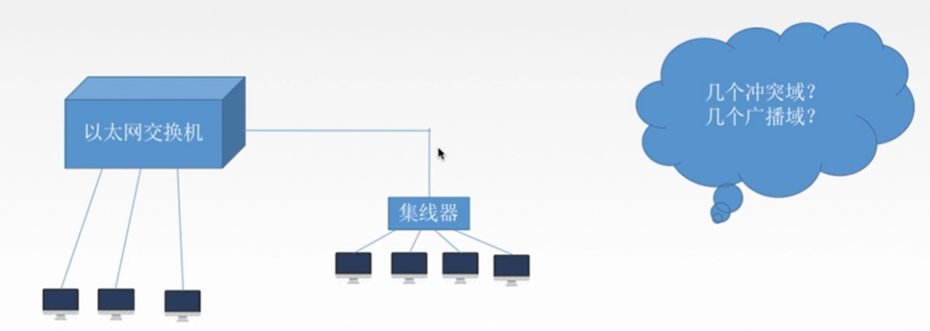
1个广播域，4个冲突域；
网络层设备只要有一个就构成两个广播域，图中没有路由器，所以广播域只有1个；链路层设备只要有一个端口就是一个冲突域，图中有一个交换机四个端口，所以有4个冲突域。

总结
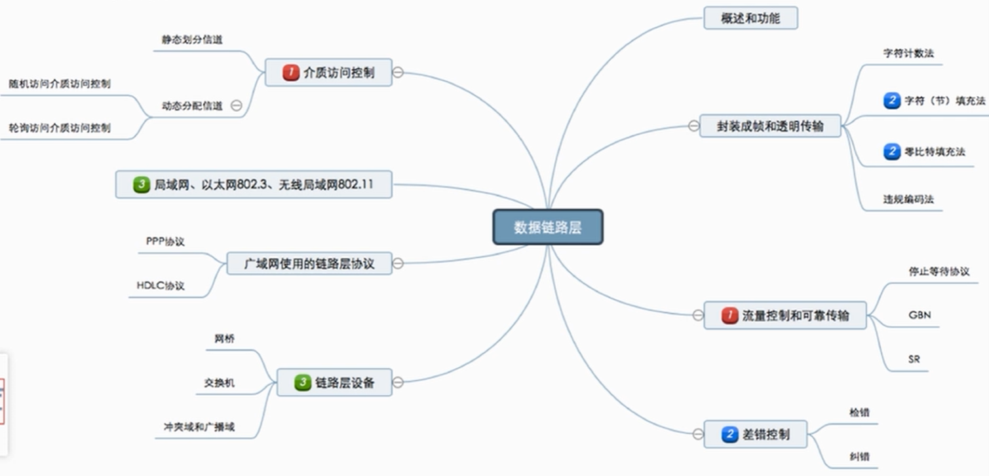

五、网络层
考试大纲
- 网络层的定义、功能和设计方法
- 分组交换：虚电路和数据报
- 路由算法的分类和基本原理
- 网络互联：Inertnet的网络层
  - IP协议：IP地址，IP分组格式，IP分组转发过程，ARP协议，ICMP协议
  - 划分子网和构造超网（CIDR）
  - Inertnet的路由协议：RIP，OSPF，BGP
  - 网络地址转换NAT
  - IPv6的基本概念
- 路由的基本原理
  - 典型的路由器体系结构
  - 路由器的分组处理过程

网络层的定义、功能和设计方法
  - 定义：网络层主要任务是把分组从源端传到目的端，为分组交换网上的不同主机提供通信服务。网络层传输单位是数据报。
  - 功能：① 路由选择与分组转发（最佳路径） ② 异构网络互联 ③ 拥塞控制
  - 设计方法：网络层要设计得尽量简单，向其上层只提供简单灵活的、无连接的、尽最大努力交付的数据报服务。

分组交换：虚电路和数据报
  - 虚电路方式
    - 虚电路：一条源主机到目的主机类似于电路的路径（逻辑连接），路径上所有结点都要维持这条虚电路的建立，都维持一张虚电路表，每一项记录了一个打开的虚电路的信息。
    - 通信过程：
① 建立连接：每个分组携带虚电路号，而非目的地址。源主机发送“呼叫请求”分组并收到“呼叫应答”分组后才算建立连接。
② 数据传输：全双工通信。
③ 释放连接：源主机发送“释放请求”分组，拆除虚电路。

  - 数据报方式
- 无连接：不事先为分组的传输确定传输路径，每一个分组独立确定传输路径，不同分组传输路径可能不同
- 每个分组携带源地址和目的地址
- 路由器根据分组的目的地址转发分组：基于路由协议/算法构建转发表；检索转发表；每个分组独立选路

  - 数据报和虚电路
 | 数据报服务 | 虚电路服务
连接的建立 | 无连接 | 有连接
目的地址 | 每个分组都有完整的目的地址 | 仅在建立连接阶段使用，之后每个分组使用长度较短的虚电路号
路由选择 | 每个分组独立运行，路由选择和转发 | 属于同一条虚电路的分组按照同一路由转发
分组顺序 | 不保证分组的有序到达 | 保证分组的有序到达
可靠性 | 不保证可靠通信，可靠性由用户主机来保证 | 可靠性由网络保证
对网络故障的适应性 | 出故障的结点丢失分组，其他分组路径选择发生变化，可正常传输 | 所有经过故障点的虚电路均不能正常工作
差错处理和流量控制 | 由用户主机进行流量控制，不保证数据报的可靠性 | 可由分组交换网负责，也可由用户主机负责

路由的基本原理
路由器是一种具有多个输入端口和多个输出端口的专用计算机，其任务是转发分组。
- 路由器内部结构图
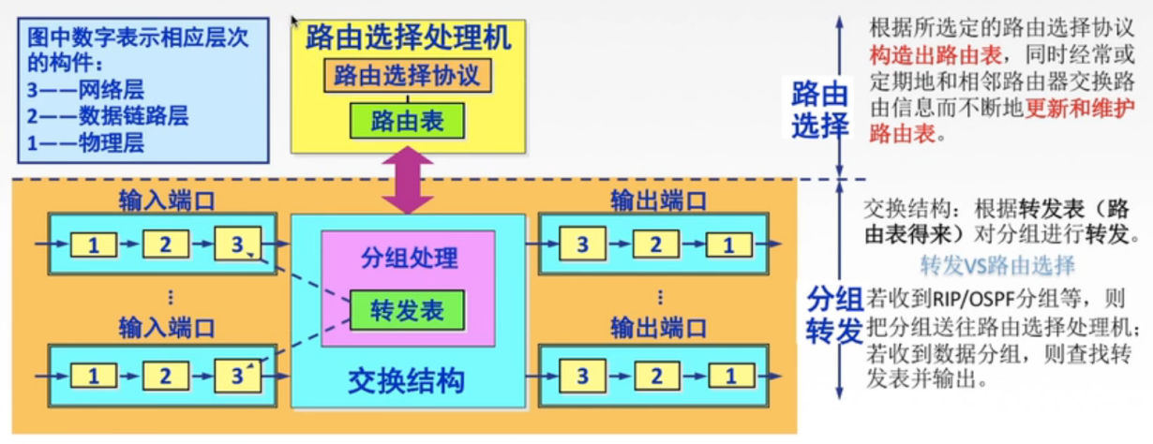
- 输入端口对线路上收到的分组的处理
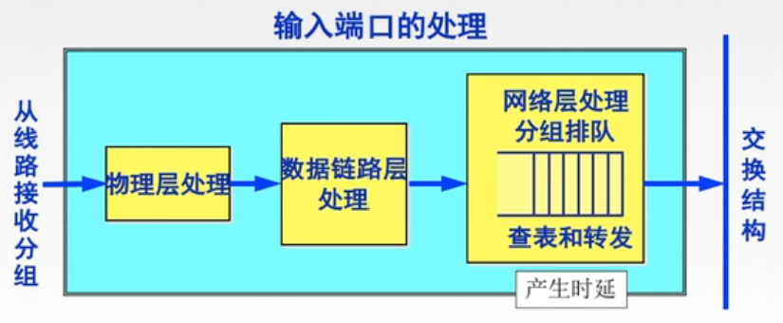
- 输出端口将交换结构传送来的分组发送到线路
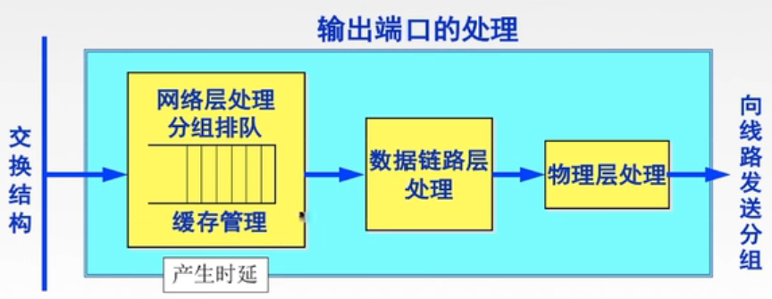
若路由器处理分组的速率赶不上分组进入队列的速率，则队列的存储空间最终必定减少到零，这就使后面再进入队列的分组由于没有存储空间而只能被丢弃。
路由器中的输入或输出队列产生溢出是造成分组丢失的重要原因。

- 三层设备的区别
路由器：可以互联两个不同网络层协议的网段
网桥：可以互联两个物理层和链路层不同的网段
集线器：不能互联两个物理层不同的网段
 | 能否隔离冲突域 | 能否隔离广播域
物理层设备（中继器、集线器） | × | ×
链路层设备（网桥、交换机） | √ | ×
网络层设备（路由器） | √ | √

路由算法的分类和基本原理
最佳路由：“最佳”是相对于某一种特定要求下得出的较为合理的选择
- 路由算法分类
- 静态路由算法（非自适应路由算法）管理员手工配置路由信息。
简便、可靠，在负荷稳定、拓扑变化不大的网络中运行效果很好，广泛用于高度安全性的军事网络和较小的商业网络。路由更新慢，不适用大型网络
- 动态路由算法（自适应路由算法）路由器间彼此交换信息，按照路由算法优化出路由表项。
路由更新快，适用于大型网络，及时响应链路费用或网络拓扑变化。算法复杂，增加网络负担。

- 分层次的路由选择协议
- 原因：① 因特网规模很大 ② 许多单位不想让外界知道自己的路由选择协议，但还想连入因特网
- 路由选择协议
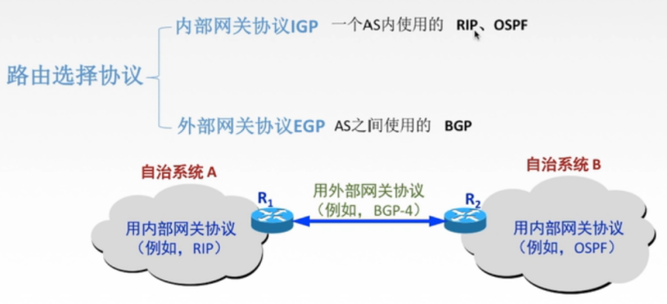

- 内部网关协议 – RIP协议 重点
- RIP协议：
- RIP是一种分布式的基于距离向量的路由选择协议，是因特网的协议标准，最大优点是简单。
- RIP协议要求网络中每一个路由器都维护从它自己到每一个目的网络的唯一最佳距离记录。
- RIP协议只适用于小互联网允许一条路由最多只能包含15个路由器，距离为16表示网络不可达。
- RIP协议路由表交换
①仅和相邻路由器交换信息。
② 路由器交换信息是自己的路由表。
③ 每30s交换一次路由信息，然后路由器根据新信息更新路由表。若超过180s没收到邻居路由器的通告，则判定邻居没了，并更新自己路由表。
- 距离向量算法
① 修改相邻路由器发来的RIP报文中所有表项。对地址为X的相邻路径路由器发来的RIP报文，修改此报文中所有项目：把下一跳字段中的地址改为X，并把所有的距离字段+1
② 对修改后的RIP报文中的每一个项目，进行以下操作：
- 原来的路由表中没有目的网络Net，则把该项目填入路由表中
- 原来的路由表中有目的网络Net，则查看下一跳路由器地址：
若下一跳是X，则用新收到的项目替换源路由表中的项目
若下一跳不是X，原来距离比从X走的距离远则更新，否则不作处理
③ 若180s还没有收到相邻路由器X的更新路由表，则把X记为不可达的路由器，即把距离设置为16
④ 返回
原则：目的相同，下一跳不同，选最短；
目的相同，下一跳相同，选最新；
原来没有，一条新路由，增加；
只有原来，没有新信息，不变。

例题（2014真题）：某网络采用RIP路由协议，当路由器A收到路由器C发来的距离向量时，试问A的路由表将发生怎样的变化？画出路由器A新的路由表。
A的路由表 C的距离向量表
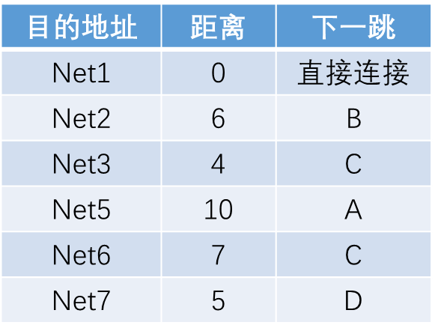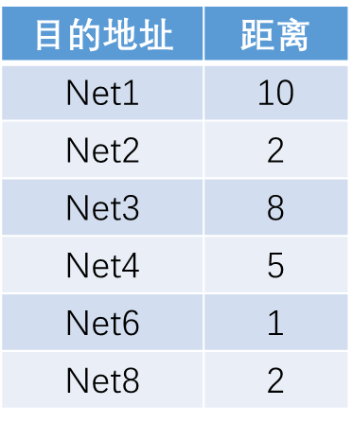
C发来的距离向量+1 A新路由表
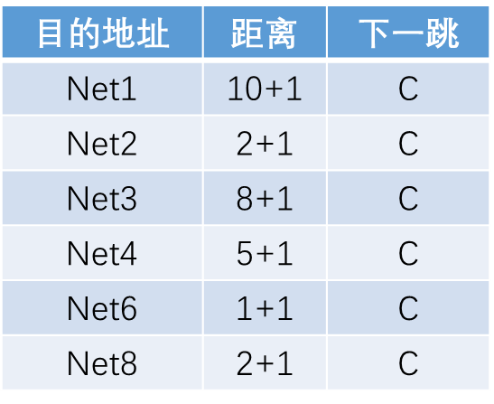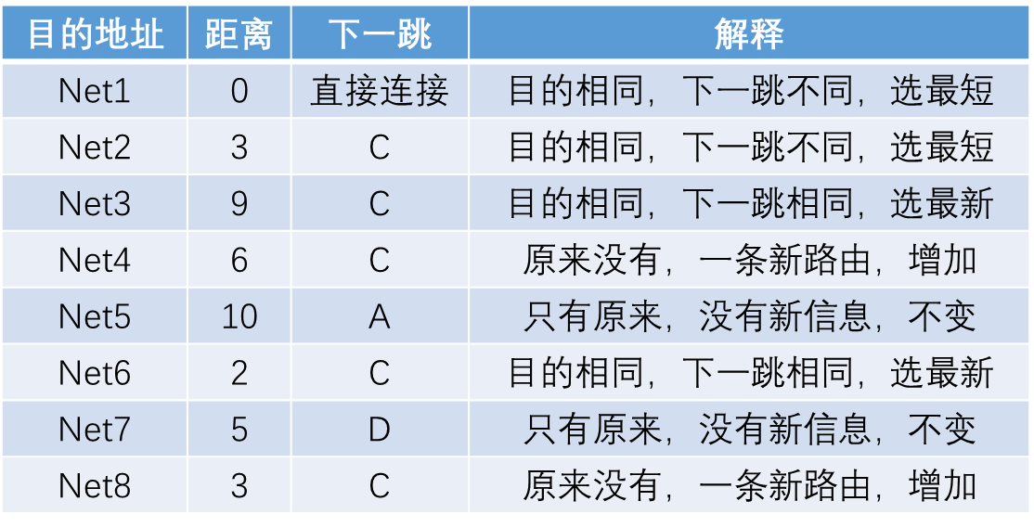
例题：如图所示的子网，该子网使用了距离向量算法，下面的向量刚刚到达路由器C：来自B的向量为（5，0，8，12，6，2）；来自D的向量为（16，12，6，0，9，10）；来自E的向量为（7，6，3，9，0，4）。经过测量，C到B、D、E的延迟分别为6、3、5，那么C到达所有结点的最短路径是？
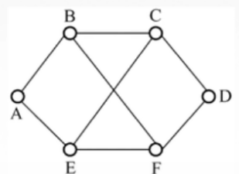
解：由题意只，B到达各点距离向量是（5，0，8，12，6，2），D到达各点的距离向量是（16，12，6，0，9，10），E到达各点的距离向量是（7，6，3，9，0，4）,
又因为C到B的距离是6，C到D的距离是3，C到E的距离是5，
所以C经过B到达A，B，C，D，E，F的距离分别是（11，6，14，18，12，8），
C经过D到达A，B，C，D，E，F的距离分别是（19，15，9，3，12，13），
C经过E到达A，B，C，D，E，F的距离分别是（12，11，8，14，5，9）
因此C到A的最短距离（C经过B到A）是11，C到B的最短距离（C经过B到B）是6，C到C的最短距离（C直接到达C）是0，C到D的最短距离（C经过D到D）是3，C到E的最短距离（C经过E到E）是5，C到F的最短距离（C经过B到F）是8，所有C到所有结点的最短路径是（11，6，0，3，5，8）

- 内部网关协议 – OSPF协议
- 开放最短路径优先OSPF协议：“开放”表明OSPF协议不是受某一家厂商控制，而是公开发表的；“最短路径优化”，是因为使用了Dijkstra提出的最短路径算法SPF。
OSPF主要的特征是使用分布式的链路状态协议。
- OSPF的特点
① 使用洪泛法向自治系统内所有路由器发送信息，即路由器通过输出端口向所有相邻的路由器发送信息，而每一个相邻路由器又再次将此信息发往其所有的相邻路由器。 广播
② 发送的信息就是本路由器相邻的所有路由器的链路状态（本路由器和哪些路由器相邻，以及该链路的度量/代价 — 费用、距离、时延、带宽等）
③ 只有当链路状态发生变化时，路由器才向所有路由器洪泛发送此信息。
- OSPF链路状态路由算法
① 每一个路由器发现它的邻居结点【HELLO问候分组】，并了解邻居结点的网络地址
② 设置到它的每个邻居的成本度量metric
③ 构造【DD数据库描述分组】，向邻站给出自己的链路状态数据库中的所有链路状态项目的摘要信息
④ 如果DD分组中的摘要信息自己都有，则邻站不做处理；如果没有或是需要更新的，则发送【LSP】链路状态请求分组，请求自己没有的和需要更新的信息
⑤ 收到邻站的LSR分组后，发送【LSU链路状态更新分组】进行更新
⑥ 更新完毕后，邻站返回一个【LSAck链路状态确认分组】进行确认
只要一个路由的链路状态发送变化：
⑤ 洪泛发送【LSU链路状态更新分组】进行更新
⑥ 更新完毕后，其他站返回一个【LSAck链路状态确认分组】进行确认
⑦ 使用Dijkstra根据自己的链路状态数据库构造到其他节点间的最短路径

- 外部网关协议 — BGP协议
与其他AS的邻站BGP发言人交换信息；交换的网络可达性的信息，即要达到某个网络所要经过的一系列AS；发送变化时更新有变化的部分。
- BGP协议交换信息过程
① BGP所交换的网络可达性的信息就是要到达某个网络所要经过的一系列AS。当BGP发言人互相交换了网络可达性的信息后，各BGP发言人就根据所采用的策略从收到的路由信息中找出到达各AS的较好路由。
② BGP发言人交换路径向量
自治系统AS₂的BGP发言人通知主干网AS₁的BGP发言人：要到达网络N1、N2、N3、N4可经过AS₂
主干网还可以发送通知：要到达网络N5、N6、N7可沿路径（AS₁、AS₃）
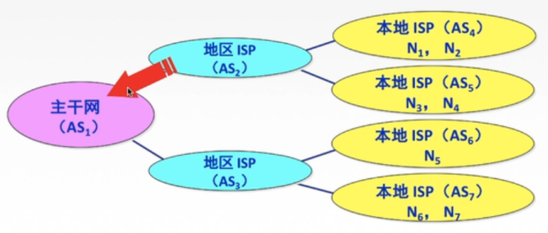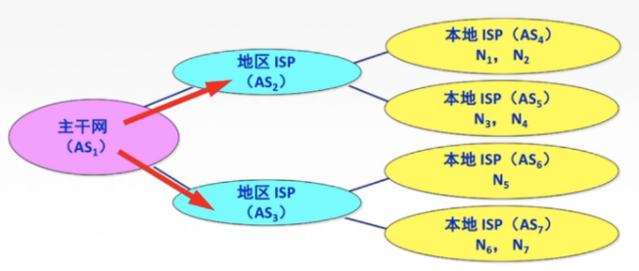

- BGP协议特点
① 支持CIDR，因此BGP的路由表也就应当包括目的网络前缀、下一跳路由、到达该目的网络所要经过的各个自治系统序列
② 在BGP刚刚运行时，BGP的邻站是交换整个BGP路由表。但以后只需在发生变化时更新有变化的部分，这样可以节省网络带宽，减少路由器的处理开销

- 三种路由协议比较
协议 | RIP | OSPF | BGP
类型 | 内部 | 内部 | 外部
路由算法 | 距离-向量 | 链路状态 | 路径-向量
传递协议 | UDP | IP | TCP
路径选择 | 跳数最少 | 代价最低 | 较好，非最佳
交换结点 | 和本结点相邻的路由器 | 网络中所有路由器 | 和本结点相邻的路由器
交换内容 | 当前本路由器知道的全部信息，即自己的路由表 | 与本路由相邻的所有路由器的链路状态 | 首次 | 整个路由表
交换内容 | 当前本路由器知道的全部信息，即自己的路由表 | 与本路由相邻的所有路由器的链路状态 | 非首次 | 有变化的部分

网络互联：Inertnet的网络层
  - IP数据报格式
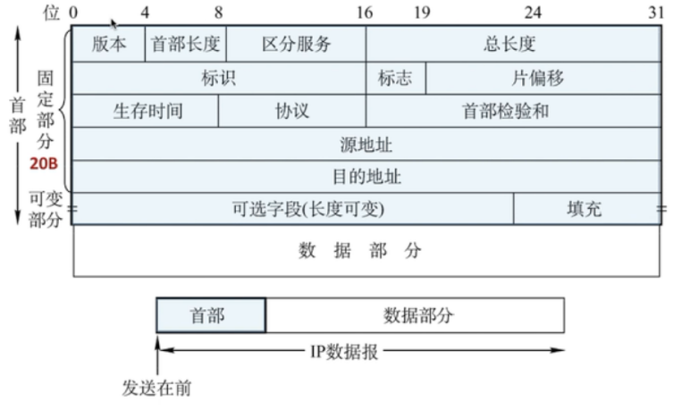
- 版本：IPv4/IPv6？
- 首部长度：单位是4B，最小为5
- 区分服务：指示期望获得哪种类型的服务
- 总长度：首部+数据，单位是1B
- 标识：同一数据报的分片使用同一标识
- 标志：只有2位有意义x _ _ 中间位DF：DF=1，禁止分片；DF=0允许分片。最低位MF：MF=1，后面“还有分片”，MF=0代表最后一片/没有分片
- 片偏移：指出较长分组分片后，某片在原分组中的相对位置，以8B为单位。除了最后一个分片，每个分片的长度一定是8B的整数倍
- 生存时间（TTL）：IP分组的保质期。经过一个路由器-1，变成0则丢弃
- 协议：数据部分的协议。TCP：字段数：6；UDP：字段数17
- 首部检验和：只检验首部
- 源IP地址和目的IP地址：32位
- 可选字段：0~40B，用来支持排错、测量以及安全等措施
- 填充：全0，把首部补成4B的整数倍

  - 数据报分片 重点
最大传送单元MTU：链路层数据帧可封装数据的上限。以太网的MTU是1500字节。
如果所传送的数据报长度超过MTU的值，则需要对数据分片。
片偏移量 = 分片字节开始的最小字节数/8B 片偏移量单位是8B
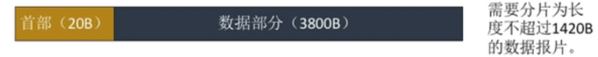
第一个数据报长度从0~1399，片偏移量 = 1/8B = 0
第二个数据报长度从1400~2799，片偏移量 = 1400/8B = 175
第二个数据报长度从2800~3800，片偏移量 = 2800/8B = 350
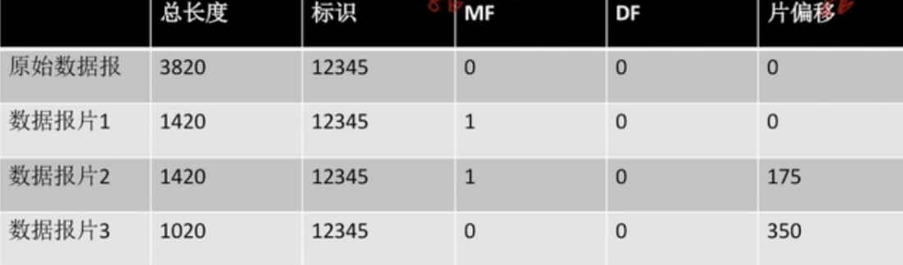

  - IPv4
- IP地址：全世界唯一的32位/4字节标识符，标识路由器主机的接口。
IP地址::={<网络号><主机号>}
- 分类的IP地址
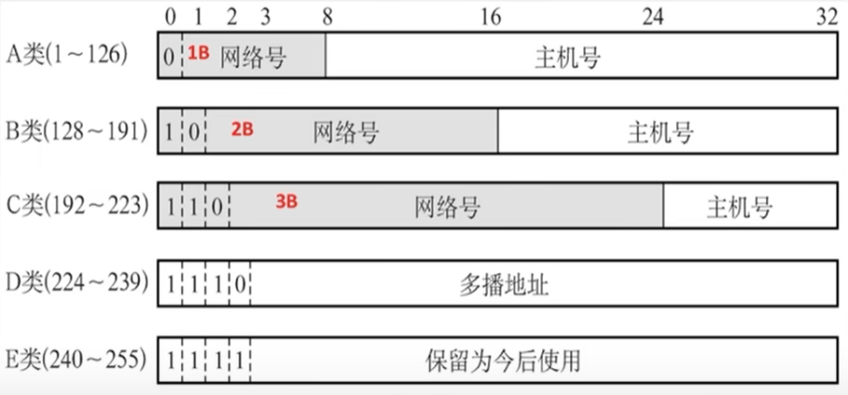
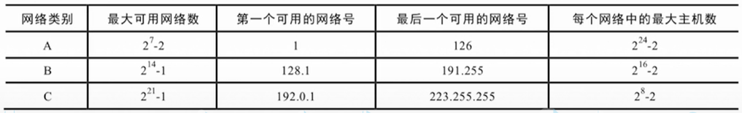

  - 网络地址转换NAT
- 网络地址转换NAT：在专用网连接到因特网的路由器上安装NAT软件，安装了NAT软件的路由器叫NAT路由器，它至少有一个有效的外部全球IP地址。
路由器对目的地址是私有IP地址的数据报一律不进行转发。
- 网络地址转换NAT工作原理
① NAT路由器收到从专用网内部的主机A发往互联网上主机B的IP数据报。
② NAT路由器通过内部NAT转换表，把专用网的IP地址转换成全球IP地址后，改写到数据报的首部中作为新的源地址，然后把新的数据报转发出去。
③ 主机B收到IP数据报后，发回应答，B发送的IP数据报的源地址就是自己的地址，目的地址就是刚才收到的数据报的源地址。
④ 当NAT路由器收到B发来的IP数据报时，还要进行一次IP地址的转换。
⑤ 通过NAT转换表，把收到的IP数据报使用的目的地址转换为专用网内部的目的地址（即主机A真正的本地IP地址），变成了数据报，然后发送到A。
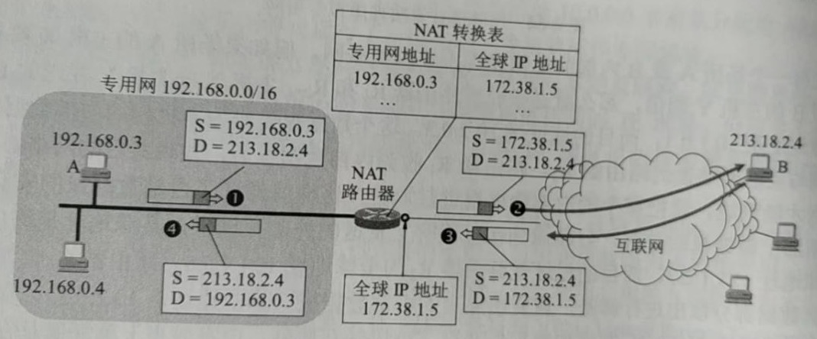

  - 划分子网 重点
- 分类IP地址的弱点
IP地址空间的利用率有时很低；两级IP地址不够灵活。
- 子网划分：把主机号中较高的位数作为子网号，剩下的作为主机号。
某单位划分子网后，对外仍表现为一个网络，即本单位外的网络看不见本单位内子网的划分。
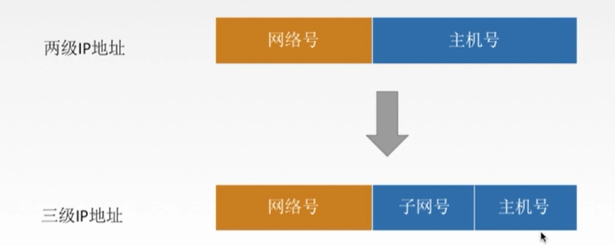
子网掩码与IP地址逐位相与，就得到子网网络地址
补充：十进制转二进制
n位二进制数中（假设n=8），每一位对应的十进制数为2^{n-1}
二进制数 | 1 | 1 | 1 | 1 | 1 | 1 | 1 | 1
十进制数 | 2⁷ | 2⁶ | 2⁵ | 2⁴ | 2³ | 2² | 2¹ | 2⁰
十进制数 | 128 | 64 | 32 | 16 | 8 | 4 | 2 | 1

常用二进制数
10000000 | 11000000 | 11100000 | 11110000 | 11111000 | 11111100 | 11111110 | 11111111
128 | 192 | 224 | 240 | 248 | 252 | 254 | 255

例题（2009真题）：IP地址是10.224.12.1的子网掩码为255.240.0.0，和该地址在同一子网中的地址是（C）
A.10.223.21.121 B.10.240.46.23 C.10.236.23.171 D.10.242.23.120
解答：计算子网掩码（第二段）240 = 11110000
再计算各IP的子网掩码（第二段）：IP 223=11011111 IP 224=11100000
IP 236=11101100 IP 242=11110010
只有IP是242的子网号和题目中240的子网号相同，选C

例题（2013真题）：某单位要新建一个可以连接16台主机的网络，并将其连入已有的内部网中。如果该网络采用划分子网的方法，则子网掩码是（255.255.255.224）
解答：要建立一个可以连接16台主机的网络，则说明该子网的主机号位数应大于等于log₂(16+2)=4.17，则主机号至少有5位，网络号有32-5=25位，子网掩码为255.255.255.224。
说明：主机号的位数至少要有两位，有两个地址不能用，全0（本地地址）和全1（广播地址）

  - 无分类编址（CIDR）和构造超网
  - 无分类编址CIDR
  - 消除了传统的A类，B类和C类地址以及划分子网的概念。CIDR记法：IP地址后加上“/”，然后写上网络前缀（可以任意长度）的位数。 128.14.32.0/20 网络前缀是前20位

  - 融合子网地址与子网掩码，方便子网划分。
CIDR把网络前缀相同的连续的IP地址组成一个“CIDR地址块”。
128.14.35.7/20是某个CIDR地址块中的一个地址，网络前缀是20位，主机号是12位
二进制是：10000000 00001110 00100011 00000111
最小地址：10000000 00001110 00100000 00000000 128.14.32.0
最大地址：10000000 00001110 00101111 11111111 128.14.47.255
IP地址个数：2¹² = 4096个 （主机号有12位）

  - 构成超网
将多个子网聚合成一个较大的子网，叫做构成超网，或路由聚合。

例题（2006真题）：一个网段的网络号为198.90.19.0/27，子网掩码固定为255.255.255.224，最多可分成（8）个子网，而每个子网最多可以具有（30）个有效的ip地址。
解答：198.90.19.0是C类地址，前24位是网络号，所有需要向主机号借3位作为子网号，还剩5位可作为主机号，因此可以划分成2³=8个子网，可以有2⁵=32个IP地址，除去全0和全1，有效IP地址有30个。
注：划分子网只与IP地址的类型和子网掩码有关。

  - ARP协议
- 由于在实际网络的链路上传送数据帧时，最终必须使用MAC地址。
- ARP协议完成主机或路由器IP地址到MAC地址的映射。
- ARP协议使用过程：
检查ARP高速缓存，有对应表项则写入MAC帧，没有则用目的MAC地址为FF-FF-FF-FF-FF-FF的帧封装并广播ARP请求分组，同一局域网中所有主机都能收到该请求。目的主机收到请求后就会向源主机单播一个ARP响应分组，源主机收到后将此映射写入ARP缓存（10-20min更新一次）
- ARP协议4种典型情况：
① 主机A发给本网络上的主机B：用ARP找到主机B的硬件地址
② 主机A发给另一网络上的主机B：用ARP找到本网络上一个路由器（网关）的硬件地址
③ 路由器发给本网络的主机A：用ARP找到主机A的硬件地址
④ 路由器发给另一网络的主机B：用ARP找到本网络上的一个路由的硬件地址

例题（2009真题）：主机A向主机B发送IP分组，途中经过了4个路由器，那么，在IP分组的发送过程中，共使用（5）次ARP协议。
解答：主机A首先用ARP解析第一个路由器的MAC地址，然后第一个路由器用ARP解析第二个路由器的MAC地址，下步第二个路由器用ARP解析第三个路由器的MAC地址，再下步第三个路由器用ARP解析第四个路由器的MAC地址，最后第四个路由器使用ARP解析主机B的MAC地址，共5次。

  - DHCP协议
动态主机配置协议DHCP协议是应用层协议，使用客户端/服务端方式，客户端和服务端通过广播方式进行交互，基于UDP。
    - DHCP提供即插即用联网的机制，主机可以从服务器动态获取IP地址、子网掩码、默认网关、DNS服务器名称与IP地址，允许地址重用，支持移动用户加入网络，支持在用地址续租。
    - DHCP工作流程
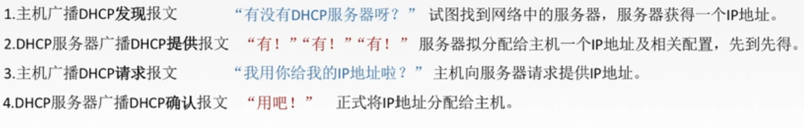

  - ICMP协议
ICMP协议允许主机或路由器报告差错情况和提供有关异常情况的报告。
ICMP类型：差错报告报文、询问报文
- 差错报告报文
① 终点不可达：当路由器或主机不能交付数据报时就向源点发送终点不可达报文。 无法交付
② 时间超时：当路由器收到生存时间TTL=0的数据报时，除丢弃该数据报外，还要向源点发送时间超过报文。当终点在预先规定时间内不能收到一个数据报的全部数据报片时，就把已收到的数据报片都丢弃，并向源点发送时间超过报文。 TTL=0
③ 参数问题：当路由器或目的主机收到的数据报的首部中有的字段的值不正确时，就丢弃该数据报，并向源点发送参数问题报文。 首部字段有问题
④ 改变路由（重定向）：路由器把改变路由报文发送给主机，让主机知道下次应该将数据发送给另外的路由器（可通过更好的路由）。 值得更好的路由
- 询问报文
① 回送请求和回答报文：主机或路由器向特定目的主机发出的询问，收到此报文的主机必须给源主机或路由器发送ICMP回送回答报文。测试目的站是否可达以了解其相关状态
② 时间戳请求和回答报文：请求某个主机或路由器回答当前日期和时间。用来进行时钟同步和测量时间
- ICMP的应用
① PING 测试两个主机之间的连通性，使用了ICMP回送请求和回答报文
② Traceroute 跟踪一个分组从源点到终点的路径，使用了ICMP时间超过差错报告报文

  - IPv6
- 原因32位IPv4地址空间已分配殆尽，使用CIDR和NAT方法延长IPv4地址范围，但治标不治本。IPv6从根本上解决了地址耗尽的问题
- IPv6和IPv4区别
① IPv6将地址从32位（4B）扩大到128位（16B），更大的地址空间
② IPv6将IPv4的校验和字段彻底移除，以减少每跳的处理时间
③ IPv6将IPv4的可选字段移出首部，变成了扩展首部，成为灵活的首部格式，路由器通常不对扩展首部进行检查，大大提高了路由器的处理效率
④ IPv6支持即插即用（即自动配置），不需要DHCP协议
⑤ IPv6首部长度必须是8B的整数倍，IPv4首部是4B的整数倍
⑥ IPv6只能在主机处分片，IPv4可以在路由器和主机处分片
⑦ IPv6附加报文类型“分组过大”
⑧ IPv6支持资源的预分配，支持实时视像等要求，保证一定的带宽和时延的应用
⑨ IPv6取消了协议字段，改成下一个首部字段

- IPv6地址表示形式
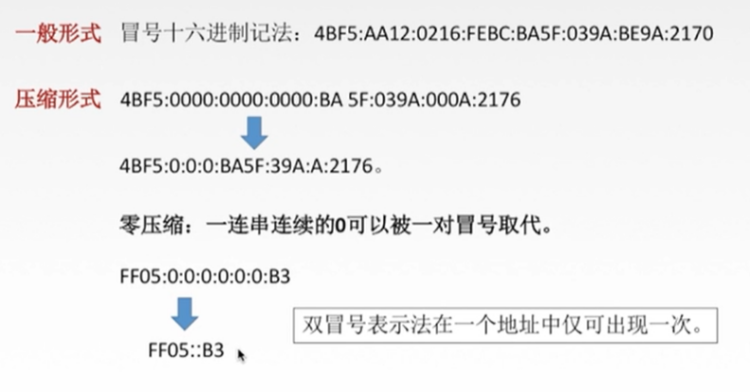

总结
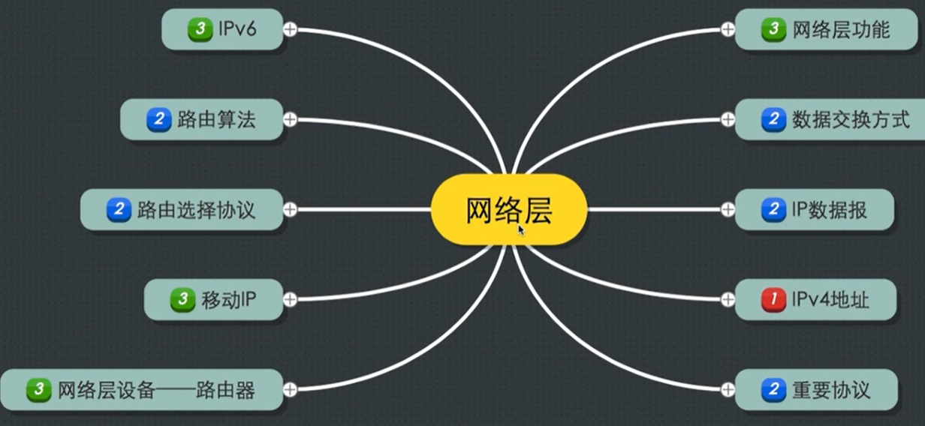

六、传输层
考试大纲
- 传输层的定义、功能和设计方法
- TCP协议和UDP协议的主要特点是什么
- TCP协议的连接建立和拆除过程
- 什么是拥塞控制
- 什么是慢启动

传输层的定义、功能和设计方法
  - 传输层为应用层提供通信服务使用网络层的服务
  - 功能：
- 传输层提供进程和进程之间的逻辑通信
- 复用和分用
- 传输层对接收到的报文进行差错检测
  - 传输层：进程与进程之间的通信；网络层：主机与主机之间的通信。
  - 传输层的端口
应用程序 | FTP | TELNET | SMTP | DNS | TFTP | HTTP | SNMP
端口号 | 21 | 23 | 25 | 53 | 69 | 80 | 161
在网络中采用发送方和接收方的套接字组合来识别端点，套接字唯一标识了网络中的一个主机和它上面的一个进程。
TCP的连接端点称为套接字；套接字Scoket = （主机IP地址，端口号）

UDP协议
UDP的特点：
  - UDP是无连接的，减少开销和发送数据之前的时延
  - UDP使用最大努力交付，即不保证可靠交付
  - UDP是面向报文的，适合一次性传输少量数据的网络应用
  - UDP无拥塞控制，适合实时应用
  - UDP首部开销小，8B，而TCP是20B

TCP协议
  - TCP协议的特点
- TCP是面向连接（虚连接）的传输层协议
- 每一条TCP连接只能有两个端点，每一条TCP连接只能是点对点的
- TCP提供可靠交付的服务，无差错、不丢失、不重复、按序到达。
- TCP提供全双工通信
  - 发送缓存：准备发送的数据；已发送但尚未收到确认的数据
  - 接收缓存：按序到达但尚未被接受应用程序读取的数据；不按序到达的数据
- TCP面向字节流：TCP把应用程序交下来的数据看成仅仅是一连串的无结构的字节流

  - TCP报文段首部格式
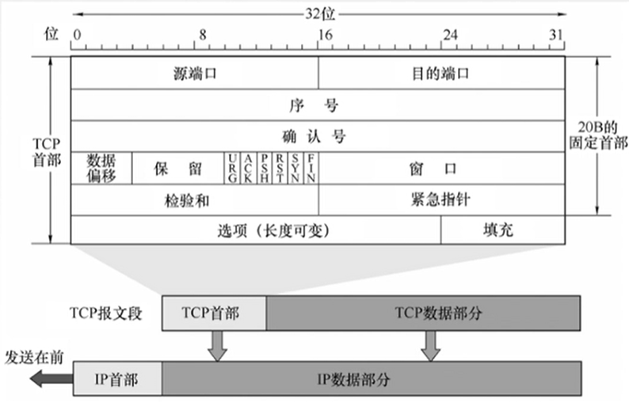
- 序号：在一个TCP连接中传送的字节流中的每一个字节都按顺序编号，本字段表示本报文段所发送数据的第一个字节的序号
- 确认号：期望收到对方下一个报文段的第一个数据字节的序号。若确认号为N，则证明到序号N-1为止的所有数据都已正确收到
- 数据偏移（首部字段）：TCP报文段的数据起始处距离TCP报文段的起始处有多远，以4B为单位，即1个数值是4B
- 紧急位URG：URG=1时，表明此报文段中有紧急数据，是最高优先级的数据，应尽快传送，不用在缓存里排队
- 确认位ACK：ACK=1时确认号有效，在连接建立后所有传送的报文段都必须把ACK置为1
- 推送位PSH：PSH=1时，接收方尽快交付接收应用进程，不再等到缓存填满再向上交付
- 复位RST：RST=1时，表明TCP连接中出现严重差错，必须释放连接，然后再重新建立传输连接
- 同步位SYN：SYN=1时，表明是一个连接请求/连接接受报文
- 终止位FIN：FIN=1时，表明此报文段发送方数据已发完，要求释放连接
- 窗口：发送本报文段的一方的接收窗口，即现在允许对方发送的数据量
- 检验和：检验首部+数据，检验时要加上12B伪首部，第四个字段为6
- 紧急指针：URG=1时才有意义，指出本报文段中紧急数据的字节数
- 选项：最大报文段长度MSS、窗口扩大、时间戳、选择确认等

  - TCP连接管理
TCP连接传输的三个阶段：建立连接 -> 数据传送 -> 连接释放
TCP连接的建立采用客户服务器方式，主动发起连接建立的应用进程叫客户，而被动等待连接建立的应用进程叫服务器。
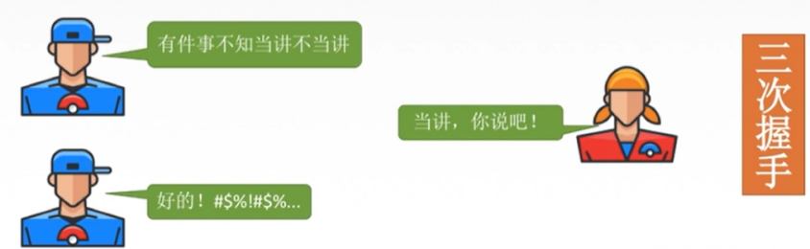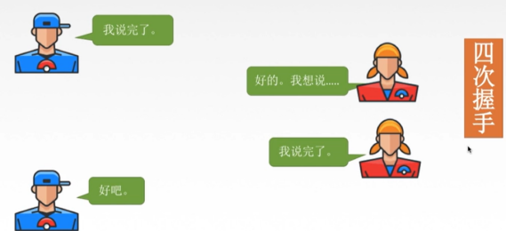
TCP建立连接 TCP释放连接

- TCP建立连接（三次握手）
STEP1：客户端发送连接请求报文段，无应用层数据。 SYN=1，seq=x(随机)
STEP2：服务器端为该TCP连接分配缓存和变量，并向客户端返回确认报文段，允许连接，无应用层数据。 SYN=1，ACK=1，seq=y(随机)，ack=x+1
STEP3： 客户端为该TCP连接分配缓存和变量，并向服务器端返回确认的确认，可以携带数据。 SYN=0，ACK=1，seq=x+1，ack=y+1
说明：SYN只有在建立连接或连接接受时才为1，其他情况全为0，所以第一二步中SYN=1，第三步中SYN=0；seq报文段第一个序号；ACK确认位；ack期望接收的下一个序号；ACK和ack必须同时出现。
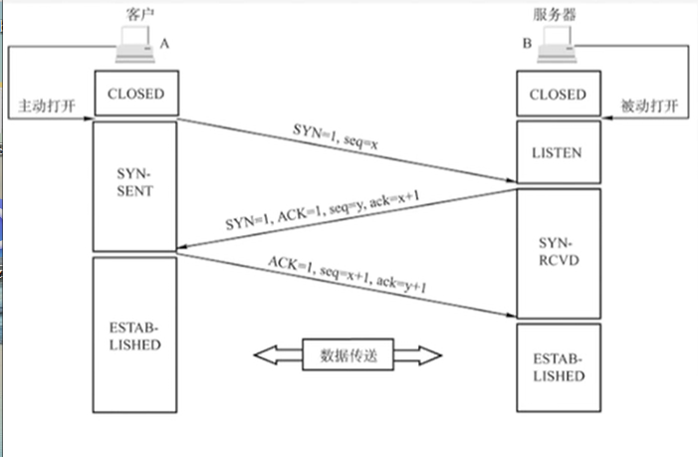

- TCP释放连接（四次握手）
STEP1：
客户端发送连接释放报文段，停止发送数据，主动关闭TCP连接。 FIN=1,seq=u
STEP2：
服务器端发送一个确认报文段，客户到服务器这个方向的连接就释放了 - 半关闭专题 ACK=1，seq=v，ack=u+1
STEP3：
服务器端发完数据，就发出连接释放报文段，主动关闭TCP连接。 FIN=1，ACK=1，seq=w，ack=u+1
STEP3：
客户端回送一个确认报文段，再等到时间等待计时器设置的2MSL（最长报文段寿命）后，连接彻底关闭。 ACK=1，seq=u+1，ack=w+1
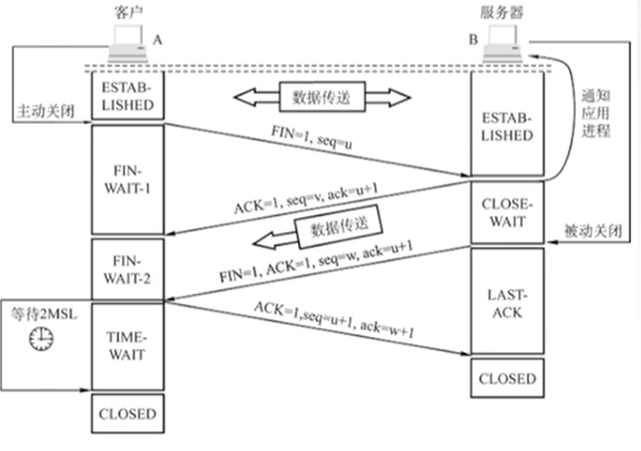

TCP可靠传输
传输层：使用TCP实现可靠传输；网络层：提供尽最大努力交付，不可靠传输。
可靠：保证接收方进程从缓冲区读出的字节与发送方发出的字节流是完全一样的
TCP实现可靠传输机制的方法：①校验 ②序号 ③确认 ④重传

例题（2012真题）：主机甲与主机乙之间已建立TCP连接，主机甲向主机乙发送三个TCP段，其中有效载荷长度分别为400、500、600字节，第一个段的序号为100，传输过程中第二个段丢失，主机乙收到第一和第三个段后分别返回确认，分别返回的两个确认号是（500）和（500）
解答：第一个段的序号为100，有效载荷长度是400字节，因而第二个段的序号为500.TCP协议是可靠传输协议，因而在收到第一个段后希望接收第二个段，因而返回的确认号是500，即便收到第三个段，在未收到第二个段之前，始终希望收到第二个段，因此在收到第三个段后返回的确认号仍然为500

TCP流量控制
- 流量控制：让发送方慢点，要让接收方来得及接收。
TCP利用滑动窗口机制实现流量控制。
- 在通信过程中，接收方根据自己接收缓存的大小，动态地调整发送方的发送窗口大小，即接收窗口rwnd（接收方设置确认报文段的窗口字段来将rwnd通知给发送方），发送方的发送窗口取接收窗口rwnd和拥塞窗口cwnd的最小值，即发送窗口=Min(接收窗口rwnd，拥塞窗口cwnd)
发送窗口大小可以动态变化
- 流量控制过程
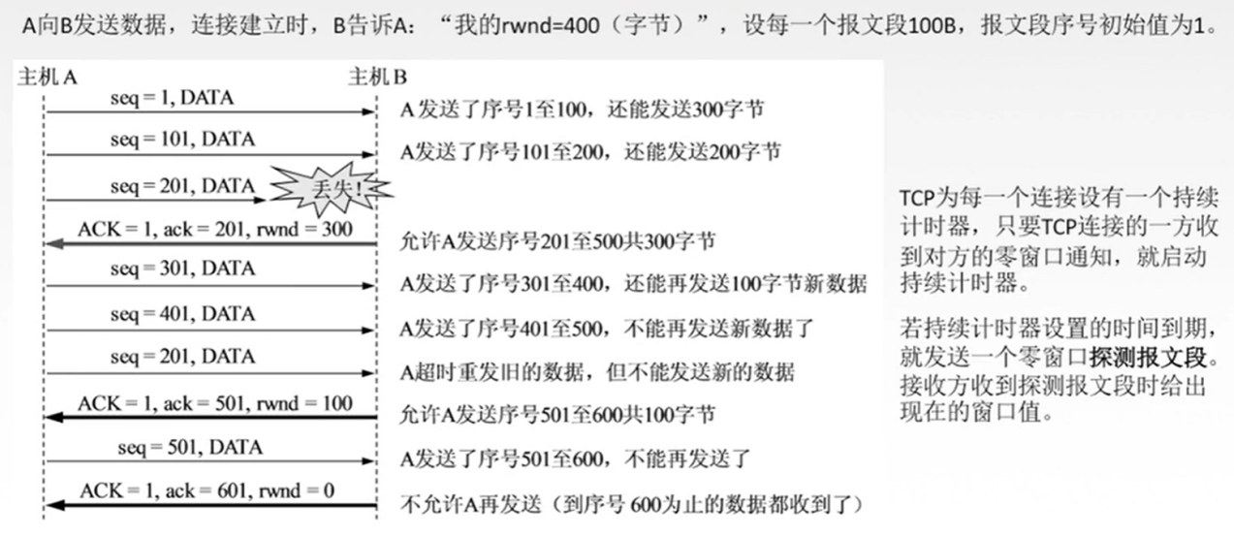

TCP的拥塞控制机制
- 出现拥塞的条件：对资源需求的总和 > 可用资源。

- 慢开始和拥塞避免 重点
一个传输轮次：发送了一批报文段并收到他们的确认的时间；一个往返时延RTT；开始发送一批拥塞窗口内的报文段到开始发送下一批拥塞窗口内的报文段的时间。
算法过程：理解记忆
循环经过：慢开始阶段 -> 拥塞避免 –> 网络拥塞 -> 慢开始 -> 拥塞避免 –> 网络拥塞…
拥塞窗口数从1或指定的数字开始，进入慢开始阶段，此阶段拥塞窗口数按指数规律增长，当拥塞窗口达到拥塞避免阈值（这里是16）时，开始进入拥塞避免阶段，此阶段的拥塞窗口数是加法/线性增长（每一轮次加1），当拥塞窗口上升到网络拥塞的阈值后（这里是24）,拥塞窗口数则将为原始值（1或指定的原始值），再次进入慢开始阶段，拥塞窗口数是指数增长，此时新的拥塞避免阈值是该网络拥塞阈值的一半，当cwnd达到新的拥塞避免阈值后，进入拥塞避免阶段，使用加法/线性增长，当cwnd再次发生网络拥塞时，拥塞窗口降为1或指定初始值，新的拥塞避免阈值将设置为当时发生网络拥塞时该拥塞窗口的一半。
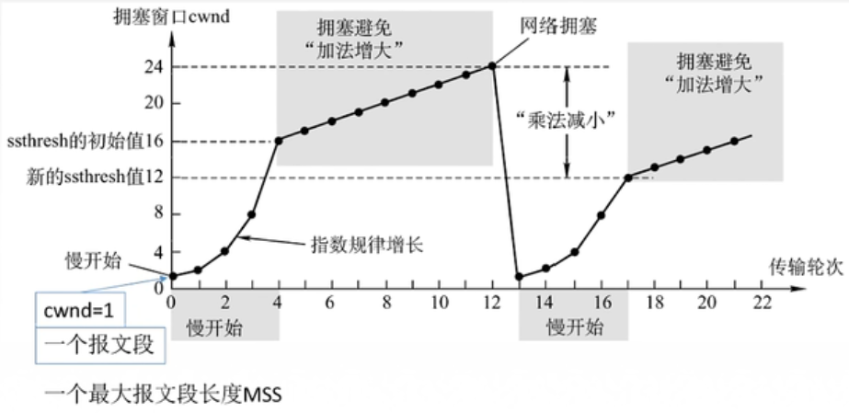

例题（2018真题）：设TCP的慢启动窗口大小从1开始，拥塞窗口阈值初始为16（报文段），当拥塞窗口上升到20时发生超时，TCP开始慢启动和拥塞避免
（1）简要说明该过程中经过的拥塞控制阶段
（2）第15个传输轮次时，拥塞窗口是多少？
（3）在哪个传输轮次中发送了第35个报文段？
答：（1）慢开始启动，拥塞窗口呈指数增长，达到阈值16后，开始拥塞避免，每一轮次加1，直到达到20发生拥塞，慢开始阈值降为10，拥塞窗口慢开始从1开始增长，再次达到阈值10后，开始拥塞避免，每一轮次加1。
（2）拥塞窗口和传输轮次如下表
传输轮次 | 1 | 2 | 3 | 4 | 5 | 6 | 7 | 8 | 9 | 10 | 11 | 12 | 13 | 14 | 15
拥塞窗口大小 | 1 | 2 | 4 | 8 | 16 | 17 | 18 | 19 | 20 | 1 | 2 | 4 | 8 | 10 | 11
所有第15个传输轮次拥塞窗口大小是11
（3）前5次传输轮次共发生报文数 = 1+2+4+8+16=31个，第6次共发送17个报文，故第6个轮次中发送了第35个报文段。

例题（2012真题）：设TCP拥塞控制算法中，拥塞窗口的初始值为1（报文段），慢开始阈值的初始值为8（报文段）。当拥塞窗口cwnd上升到14（报文段），网络发生超时，TCP启用拥塞避免控制。试分别计算TCP建立连接后第1轮到第15轮的拥塞窗口cwnd大小（报文段），并写出计算过程。
解答：拥塞窗口达到慢开始阈值前，呈指数增长，达到阈值后，每一轮加1，直到达到14，发生拥塞，慢开始阈值变为7，拥塞窗口从1开始增长，则建立连接后，第1轮到第15轮的cwnd大小如下表：
传输轮次 | 1 | 2 | 3 | 4 | 5 | 6 | 7 | 8 | 9 | 10 | 11 | 12 | 13 | 14 | 15
拥塞窗口大小 | 1 | 2 | 4 | 8 | 9 | 10 | 11 | 12 | 13 | 14 | 1 | 2 | 4 | 7 | 8
- 快重传和快恢复 重点
只要收到三个重复的确认就可以认定是快重传和快恢复算法
算法过程：理解记忆
慢开始阶段 -> 拥塞避免 –> 快重传 -> 快恢复 —> 拥塞避免 –> 快重传 -> 快恢复 …
拥塞窗口从初始值1开始，进入慢开始阶段，窗口数指数型增长，当窗口数达到拥塞避免阈值后，进入拥塞避免阶段，加法/线性增长（每一轮次加1），当拥塞窗口收到3个重复的ACK时（这里的窗口数是24时），就会马上执行快重传算法，之后进入快恢复，快恢复的窗口数变为出现3个重复确认值时的窗口数一半（这里是24的一半，即12），注意这里的窗口数不是降为1而是一半，之后进入拥塞避免阶段，窗口数加法/线性增长
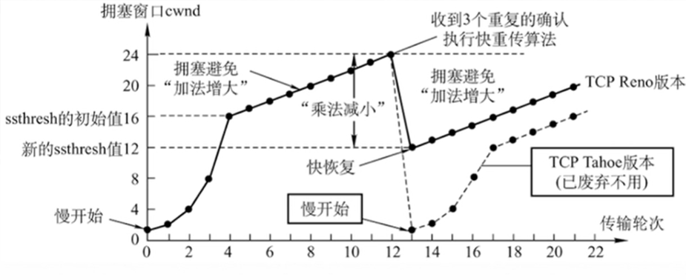

例题（2019真题）：客户端C和S之间建立一个TCP连接，该连接总是以1KB的最大段长发送TCP段，C有足够数据发送，当拥塞窗口为32KB时，收到三个重复的ACK报文，如果接下来4个RTT时间内TCP段的传输是成功的，那么在当四个RTT时间内发送的TCP段都得到ACK，拥塞窗口大小是多少？采用了怎样的拥塞机制？
解答：拥塞窗口和传输轮次的关系如下：
RTT | 1 | 2 | 3 | 4 | 5 | 6 | 7 | 8 | 9 | 10 | 11
拥塞  窗口 | 1 | 2 | 4 | 8 | 16 | 32 | 16 | 17 | 18 | 19 | 20
（1）拥塞窗口大小为20KB
（2）拥塞机制：慢开始，快重传，快恢复

七、应用层
考试大纲
- Internet上的传统应用
  - 电子邮件相关协议（SMTP、MIME、POP3、IMAP）的基本原理
  - 远程登录（telnet）和文件传输（FTP）协议的基本原理
  - 万维网（WWW）的基本原理
  - 域名服务（DNS）的基本原理
- 网络管理（SNMP）的基本原理

电子邮件相关协议（SMTP、MIME、POP3、IMAP）的基本原理
- 电子邮件系统组成结构
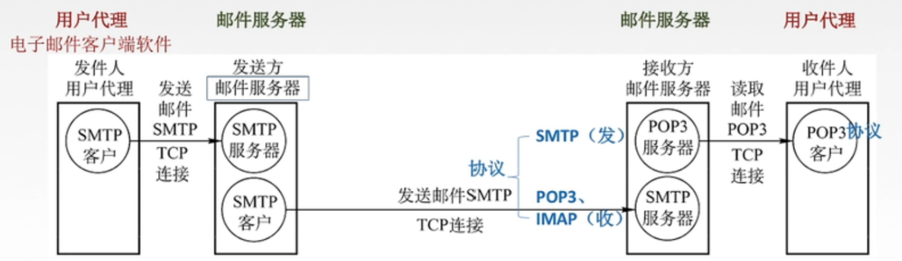

- STMP通信三个阶段，TCP连接端口号 25
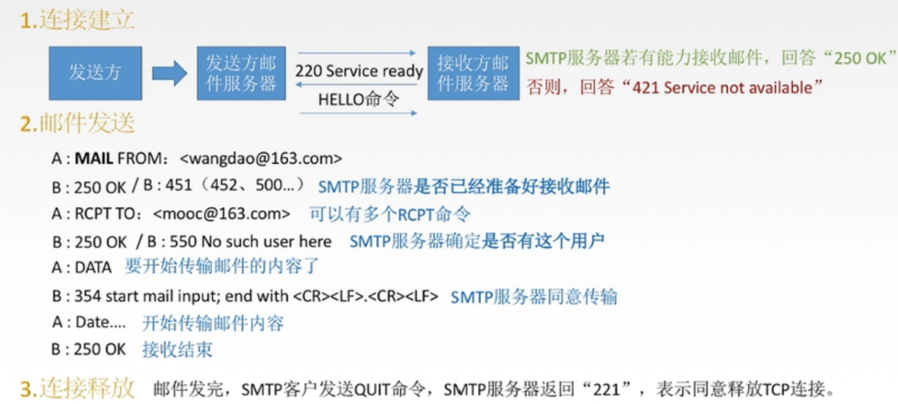

- 邮局协议POP3 TCP连接 端口号 110
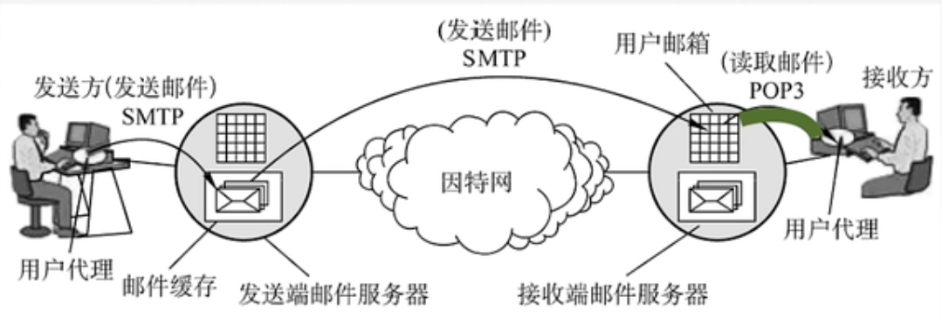

- 网际报文存取协议IMAP协议
IMAP协议比POP协议负责。当用户PC上的IMAP客户端打开IMAP服务器的邮箱时，用户可以看到邮箱的首部，若用户需要打开某个邮件，该邮件才上传到用户的计算机上。
IMAP可以让用户在不同的地方使用不同的计算机随时上网阅读处理邮件，还允许只读取邮件中的某一部分（先看正文，有WIFI时再下载附件）

- 基于万维网的电子邮件
在用户代理和邮件服务器交互使用的是HTTP协议
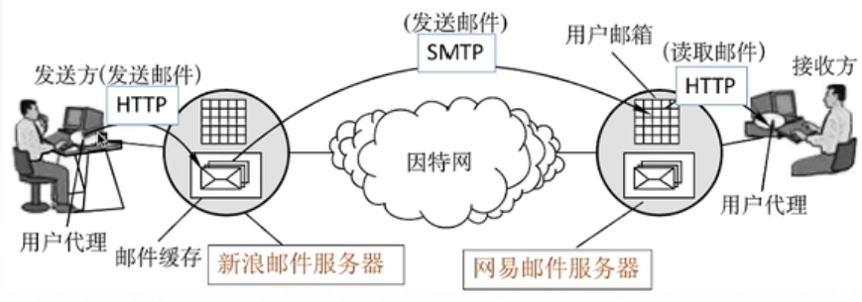

远程登录（telnet）和文件传输（FTP）协议的基本原理
- 远程登录（telnet）
Telnet协议是简单的远程终端协议，用户用telnet就可以在其所在地通过TCP连接注册（即登录）到远地的另一台主机上（使用主机名或IP地址）。
- 文件传送协议FTP
  - 提供不同种类主机系统（硬、软件体系等都可以不同）之间的文件传输能力。
  - FTP工作原理：
登陆：ftp地址：用户名&密码或者匿名登陆
匿名登陆：互联网中有很大一部分FTP服务器被称为“匿名”（Annymous）服务器。这类服务器的目的是向公众提供文件拷贝服务，不要求用户事先在该类服务器进行登记注册，也不用取得FTP服务器的授权。
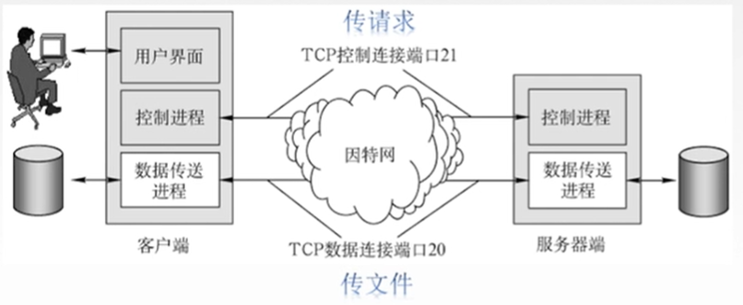
控制连接始终保持；数据连接保持一会。
是否使用TCP20端口建立数据连接与传输模式有关。
主动方式使用TCP20端口，被动方式由服务器和客户端自行协商解决（端口>1024）
- FTP传输模式：
文本模式：ASCll模式，以文本序号传输数据
二进制模式：Binary模式，以二进制序列传输数据

万维网（WWW）的基本原理
万维网WWW是一个大规模的、联机式的信息储藏所/资料空间，是无数个网络站点和网页的集合。

域名服务（DNS）的基本原理
域名解析过程：递归查询、迭代查询
- 递归查询：输入一个域名，先看本地域名服务器是否有缓存本域名的信息，有直接使用，没有则开始递归查询。本地域名服务器先向根域名服务器查询，根域名服务器找顶级域名服务器，顶级域名服务器找权限域名服务器，如果在权限域名服务器找到该域名信息，则把该域名对应的ip信息按原顺序返回，最后返回给主机。一层层询问，靠别人。
- 迭代查询：输入一个域名，先看本地域名服务器是否有缓存本域名的信息，有直接使用，没有则开始递归查询。本地服务器先询问根域名服务器，如果根域名服务器通知本地域名服务器到指定的服务器查找（顶级域名服务器），本地服务器再向顶级域名服务器查找，顶级域名服务器再告诉本地域名服务器到指定的根域名服务器查找，本地域名就再向根域名服务器查找，直到查到该域名的IP信息为止。靠自己。
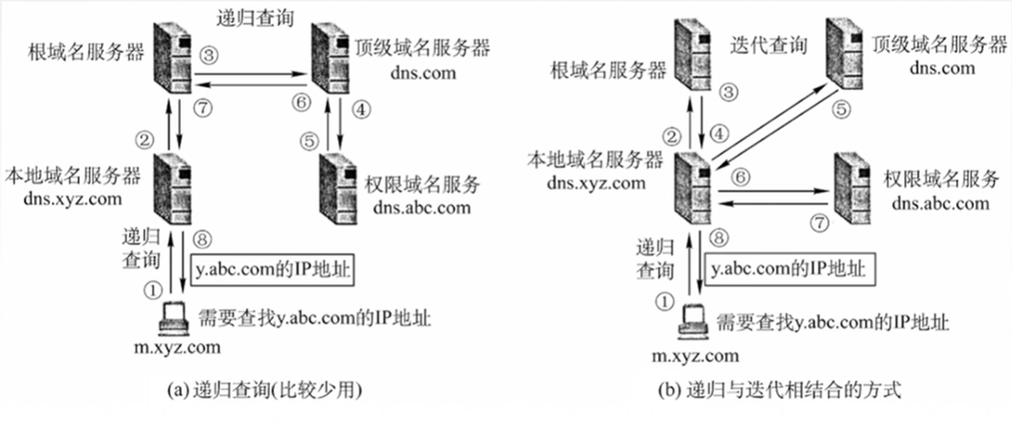
高速缓存：缓存最近使用过的域名IP映射关系记录到本地服务器，访问域名时先查询本地缓存是否存在此域名，存在直接使用，不存在则递归查询或迭代查询。

各章节重点知识总结
- 计算机网络基本概念
性能指标：会计算，常运用于计算题 必考 重点
速率（单位转换）、带宽、吞吐量、时延（发送时延、传播时延）、时延带宽积、往返时间、利用率（信道利用率、网络利用率）
- 计算机网络体系结构
OSI参考模型
各层传输单元：物理层：比特流；数据链路层：帧；网络层：IP数据报，分组；传输层：报文段；应用层：报文
- 物理层
- 信道最大数据率：常用于计算题
码元、速率、波特率、比特率、理想低通信道下的极限数据传输率、信道的极限数据传输速率、信噪比、奈氏准则、香农定理
- 数据通信编码方式
数据信号编码为数字信号：非归零编码、归零编码、曼彻斯特编码、差分曼彻斯特编码
- 数据传输交互方式：单工通信、半双工通信、全双工通信 —— 理解其含义
- 数据链路层
- 滑动窗口协议：通常是大题计算题，常结合传播时延、发送时延、速率等知识点 重点，必考
停止-等待协议、后退N帧协议、选择重传协议：理解其工作原理、计算窗口大小和序号数
- 差错控制：
循环冗余码及其计算方式
- CSMA/CD协议
概念、计算最小帧长
- 局域网
拓扑结构、IEEE 802（802.3以太网、802.5令牌环网、802.8光纤技术、802.11无线局域网）、理解冲突域和广播域并会算各自的个数

- 网络层
- 路由基本原理：路由、网桥、集线器三层设备的区别（表格，各层的冲突域、广播域情况）
- 路由算法
  - 内部网关协议RIP — 距离向量算法 会画路由表 重点 大题 几乎必考
  - 内部网关协议OSPF — 链路状态路由算法
  - 外部网关协议BGP — 理解交换过程

- Internet
  - 数据分片 会计算，大题 重点
  - IPv4：A、B、C类网络号区间及位数、数据报格式
  - 网络地址转换NAT 理解工作原理
  - 划分子网 重点 必考 选择 会计算子网地址
  - 无分类编址CIDR 重点 必考 选择 会计算子网地址
  - ARP协议：主机之间经过路由器发送数据，会计算使用几次ARP协议即可（在当前主机先使用ARP协议解析一次，然后再每经过一个路由器再使用ARP协议解析一次）
  - IPv6与IPv4的区别
- 传输层
- TCP协议：
  - 报文段首部格式；
  - TCP连接（三次握手）、TCP释放（四次握手） 理解工作流程
- 流量控制：工作过程、发送窗口=Min(接收窗口rwnd，拥塞窗口cwnd)
- TCP拥塞控控制机制 重点 必考 大题
  - 慢开始和拥塞避免：理解算法过程，计算窗口大小，序号
  - 快重传和快恢复：理解算法过程，计算窗口大小，序号
- 应用层
- DNS域名解析
  - 递归查询、迭代查询 了解其工作原理

